Vyšší odborná škola, Střední průmyslová škola a Střední odborná škola, Varnsdorf, p. o.

Maturitní práce

3. Návrh LAN moderní domácnosti

**Vypracoval**: Tomáš Číž

**Konzultant**: Petr Rybníček

**Oponent**: Bc. Martin Štikar

Školní rok 2021/2022

**Anotace**

Ukázka možnosti připojení k internetu v domácnosti s popsáním jejich výhod a nevýhod. Návrh domácí sítě s použitím prvků chytré domácnosti. Ukázka nastavení síťových zařízení, návrh adresního plánu. Vysvětlení a ukázka možnosti připojení zařízení do sítě a ukázka kontroly síťového provozu.

**Klíčová slova**

Počítačové sítě, návrh, domácí síť, internet, chytrá domácnost

**Abstract**

Demonstration of the possibility of connecting to the Internet in the home with a description of their advantages and disadvantages. Home network design using smart home. Example of network device settings, address plan design. Explanation and demonstration of the possibility of connecting the device to the network and demonstration of network traffic control.

**Key words**

Computer networks, design, home network, internet, smart home

Obsah

1 Úvod 5

2 Připojení k internetu 6

2.1 Připojení po optickém kabelu 6

2.1.1 PON – pasivní optická síť 6

2.1.2 AON – aktivní optická síť 6

2.2 Technologie DSL 8

2.2.1 DSLAM 8

2.2.2 Bonding 8

2.3 Mobilní internet 9

2.4 Bezdrátové připojení (Wi-Fi) 9

2.5 Satelitní internet 9

2.5.1 Starlink 10

2.6 Shrnutí 10

3 Zařízení připojená k síti 11

3.1 Ochrana domácnosti 11

3.2 Zařízení pro každodenní používání 11

4 Rozvody v domě 13

4.1 Ethernet 13

4.1.1 Norma T568A 14

4.1.2 Norma T568B 14

4.2 Wi-Fi 14

4.3 Kanál pro Wi-Fi síť 15

4.4 Zabezpečení Wi-Fi sítě 15

4.5 Powerline 16

4.6 Koaxiální kabel 16

4.7 Optický kabel 17

5 Návrh sítě 18

5.1 Schéma sítě 18

5.2 Zařízení v síti 18

5.2.1 Router 18

5.2.2 Switch 19

5.2.3 NAS server 19

5.2.4 Hlasový asistent 20

5.2.5 Chytrá domácnost 20

5.2.6 Uživatelská zařízení 21

5.2.7 Tiskárny 21

5.2.8 Wi-Fi extender (opakovač) 21

5.2.9 Strukturovaná kabeláž 21

6 Adresní plán 22

7 Vzorová konfigurace 27

7.1 Připojení routeru 27

7.2 Nastavení routeru 27

7.3 Nastavení switche 30

7.4 Nastavení NAS serveru 30

7.5 Nastavení hlasového asistenta 31

7.6 Nastavení chytré domácnosti 31

7.7 Nastavení IP kamer 31

7.8 Nastavení Wi-Fi opakovače 31

7.9 Nastavení uživatelských zařízení 32

8 Monitorování sítě 33

8.1 Ping 33

8.2 Traceroute 33

8.3 Pingplotter 33

8.4 Mikrotik DUDE 34

8.5 TP-link TETHER 35

9 Rozpočet 36

9.1 Ceny za hardware 36

9.2 Ceny internetového připojení 37

10 Závěr 38

11 Bibliografie 39

12 Použité obrázky 40

13 Grafy 43

# Úvod

Internet dnes používá téměř každý, aby ale síť fungovala správně a bez potíží je potřeba ji správně navrhnout. Tato maturitní práce se bude věnovat návrhu domácí počítačové sítě.

Když se budeme chtít připojit k internetu, potřebujeme získat internet od nějakého poskytovatele. Pokud ale budeme shánět internet od nějakého poskytovatele, v první řadě musíme pochopit co za technologii použijeme a jaké jsou její výhody a nevýhody. V první kapitole si proto vysvětlíme některé pojmy, které bychom měli vědět, když si vybíráme připojení k internetu.

Ve druhé kapitole této maturitní práce se budeme věnovat zařízením, které do domácí počítačové sítě připojíme. Popíšeme si, jaké zařízení dnes existují a jak se dají použít k tomu, aby nám zpříjemnili každodenní život.

Když už víme, jaká zařízení do počítačové sítě připojíme, můžeme začít přemýšlet nad tím, jak jednotlivá zařízení spolu propojíme, aby mohla mezi sebou komunikovat a data odesílat přes síť internet na server. Tomu se budeme věnovat ve třetí kapitole této maturitní práce.

Máme probrány možnosti připojení k internetu, vybrána zařízení, která budou k síti připojena a rozhodnuto, jak domácí síť připojíme k internetu. Směle proto můžeme přejít k návrhu sítě.

Po vytvoření návrhu sítě si můžeme sestavit adresní plán, který nám slouží k rozpoznávání zařízení v domácí síti.

Když už máme síť navrženou a zakoupeny jednotlivé komponenty, můžeme začít s instalací sítě a nastavováním jednotlivých zařízení. V sedmé kapitole si proto ukážeme jednoduché nastavení domácí sítě.

Po sestavení a nastavení sítě bychom měli zjistit, zda síť funguje tak jak má. Tomu se budeme věnovat v osmé kapitole, kde si vysvětlíme jednotlivé možnosti sledování síťového provozu.

Na závěr si spočítáme, kolik nás celkem stojí celá domácí síť.

# Připojení k internetu

K internetu se můžeme připojit několika způsoby optikou, přes DSL, LTE, bezdrátově přes Wi-Fi nebo satelitním internetem. Každá technologie má svoje klady i zápory, některou technologii někde ani použít nemůžeme. Níže si jednotlivé technologie rozebereme a vybereme si tu nejvhodnější.

## Připojení po optickém kabelu

Optické připojení je ze všech technologií nejspolehlivější, nejrychlejší a vydrží až stovky let používání. Data se přenášejí optickým kabelem. V tomto kabelu je skleněné vlákno měřící několik mikrometrů. Ve skleněném vlákně se data přenášejí pomocí odrazu laserového paprsku. Rychlost optického kabelu jsou desítky gigabitů za sekundu a ztrátovost optického kabelu je nulová. Optický kabel proto není na rozdíl od ostatních technologií omezený vzdáleností. Přenos dat neovlivní magnetické záření ani počasí. Optický kabel je velmi náchylný na ohýbání. Pokud se ohne v moc ostrém úhlu, přestanou se paprsky správně odrážet a začnou se ztrácet. Odezva [1]optického připojení je 1-5 milisekund.

Instalace optického kabelu je velmi drahá a složitá. K výstavbě totiž potřebujeme stavební povolení. Musíme počítat s výkopovými pracemi a zařízení na svařování optických vláken stojí od 20 000 do 100 000 Kč. Zřízení optické přípojky stojí kolem 5 000 Kč, záleží podle toho, jak složité je připojení na optiku. Měsíční paušál za optické připojení je od 400 do 900 Kč.

### PON – pasivní optická síť

U pasivní optické sítě se mezi zákazníkem a poskytovatelem nepoužívá žádné aktivně napájené zařízení. Využíváme zde technologie FTTH (Fiber To The Home).

#### FTTH

Optický kabel je veden od poskytovatele až k zákazníkovi do bytu. Při tomto připojení můžeme využít nejvyšší možné rychlosti optického vlákna. U technologie FTTH můžeme i velmi snadno navýšit rychlost připojení. Stačí pouze změna nastavení.

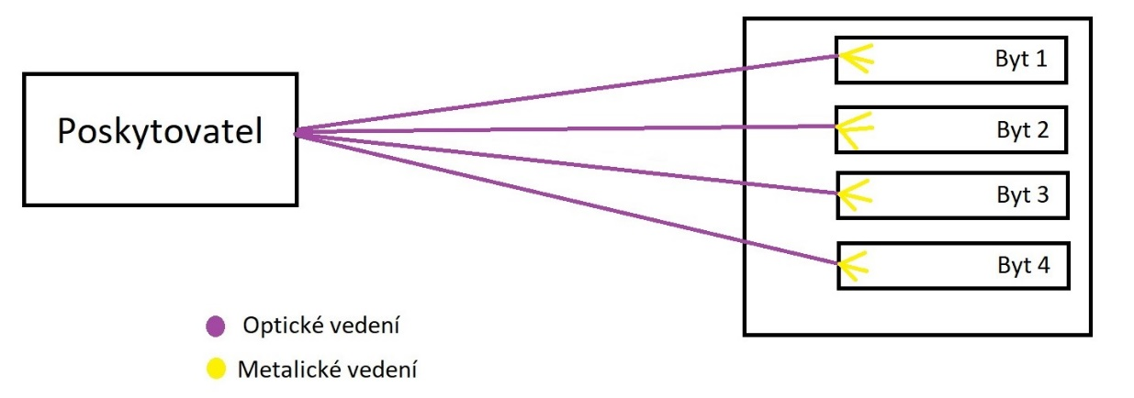

Obrázek 1 Schéma FTTH

### AON – aktivní optická síť

U aktivní optické sítě je mezi zákazníkem a poskytovatelem nějaké aktivní zařízení, které optické vedení promění v metalické. Využívá se zapojení FTTB (Fiber To The Building) a FTTC (Fiber To The Cabinet).

#### FTTB

Tato technologie se převážně používá v bytových domech, kdy je optický kabel zavedený do switche, ze kterého se metalickým vedením rozvádí do jednotlivých bytů. O rychlost internetu se tedy dělíme se všemi, kdo internet zrovna využívá.

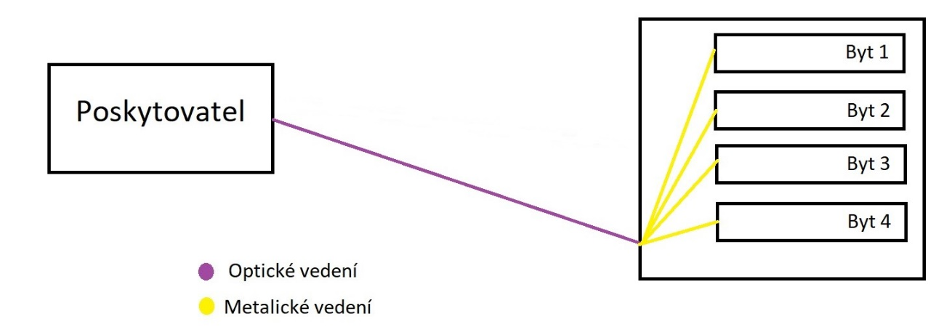

Obrázek 2 Schéma FTTB

#### FTTC

Technologie FTTC se například využívá u DSL připojení. Do rozvaděče DSLAM je přiveden optický kabel. V rozvaděči je zařízení, které internet převádí do klasického telefonního vedení, které je zavedeno do domů či bytů.

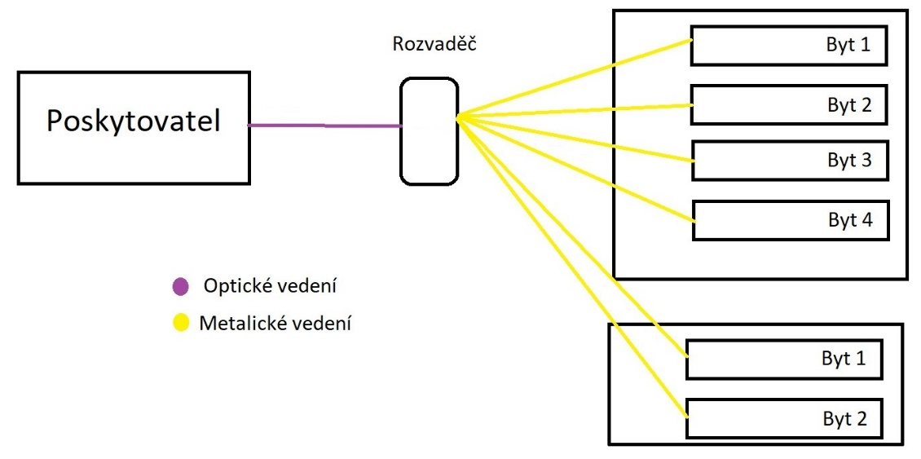

Obrázek 3 Schéma FTTC

## Technologie DSL

Technologie DSL je jedna z nejstarších technologií, která se používá pro připojení k internetu. Dříve bylo spojení vytáčené. Dnes už technologie DSL funguje na jiném principu. Využívá se staré telefonní vedení (kroucená dvojlinka) pro vysokorychlostní přenos dat. Velkou nevýhodou tohoto připojení je vzdálenost od telefonní ústředny. Čím dále se od ústředny nacházíme, tím pomalejší internetové připojení je. Z tohoto důvodu se dnes staví předsunutý DSLAM, který zajistí, že v místě, které je daleko od telefonní ústředny je internet rychlejší. U technologie DSL je vždy rychlost stahování vyšší než rychlost odesílání. Maximální dostupná rychlost u technologie DSL je 250/25 Mb/s[2].

Graf 1 Rychlosti přenosu sítě DSL

### DSLAM

DSLAM je zařízení, které zajišťuje rozvětvení telefonního vedení do domů či bytů. Toto zařízení většinou nalezneme postavené někde venku na ulici, či ve sklepě bytového domu. V něm se nacházejí svorky, do kterých jsou napojeny jednotlivé telefonní přípojky.

Dnes se staví tzv. předsunutý DSLAM, do kterých je zavedený optický kabel. Většinou se staví v místech, které jsou daleko od telefonní ústředny. V DSLAMu je zařízení, které vysokorychlostní internet převede do metalického telefonního vedení a tím se zajistí, že je rychlý internet dostupný i daleko od telefonní ústředny. Výstavba předsunutého DSLAMu je náročná, protože k ní musíme mít stavební povelní a přípojku na elektřinu.

Obrázek 4 DSLAM

### Bonding

Bonding je nová technologie, která umí rychlost internetové přípojky zdvojnásobit. Místo dvou vodičů kroucené dvojlinky se použijí čtyři vodiče. Tím se získá dvojnásobná rychlost. Většinou se používá v místech, které jsou daleko od telefonní ústředny.

O technologii DSL se v České republice stará CETIN (Česká telekomunikační infrastruktura), která nabízí DSL jako službu pro všechny mobilní operátory i jiné menší poskytovatele. Tím nám může službu DSL nabídnout kterýkoliv telefonní operátor či poskytovatel internetu. Nejpomalejší tarif 20/2 Mb/s můžeme pořídit za měsíční paušál 300 Kč a nejrychlejší tarif 250/25 Mb/s za 700 Kč měsíčně. Odezva technologie DSL je 10-30 milisekund.

Pokud nemáme do domácnosti zavedenou telefonní linku, napojení na technologii DSL je velmi problematické. Pokud se v blízkosti nachází rozvaděč DSLAM, musí se vykopat díra pro kabel a ten zavést do domu. Kvůli výkopovým pracím je proto instalace přípojky také velmi drahá. Cena se odvíjí podle toho, jak daleko se musí od DSLAMu nebo telefonní ústředny kopat.

## Mobilní internet

LTE (4G) technologie je dnes nejpoužívanější technologií připojení k internetu. Používá ji každý chytrý telefon. Jejím nástupcem je LTE (5G) síť, která má mnohem vyšší přenosovou rychlost dat a mnohem větší kapacitu sítě. Sítě 3G byli během roku 2021 vypnuty. Uvolněné frekvence sítě 3G se používají pro sítě 5G. Sítě 2G se používají k běžným telefonním hovorům, ale i ty se dnes mohou uskutečňovat přes síť LTE (4G), ve které má hlasový hovor mnohem kvalitnější zvuk tzv. VoLTE.

Graf 2 Rychlosti přenosu sítě LTE

Velkou nevýhodou mobilního internetu je, že se rychlost připojení dělí mezi všechny připojené zařízení. Kterých jsou dnes běžně stovky. Signál je také velmi závislý na počasí. Kvalitu přijmu ale i rychlost ovlivňují jakékoliv překážky (budovy, stromy, elektromagnetické vlnění). Velkou výhodou je velmi snadná instalace. Stačí jen router, do kterého se vloží sim karta. V oblastech s horší dostupností signálu můžeme použít externí anténu. Existují i zařízení, které stačí zasunout do USB portu na počítači. Cena mobilního internetového připojení je 400-500 Kč. Maximální garantovaná rychlost je 20/2 Mb/s. U mobilního internetu je odezva nejvyšší. Většinou bývá 25-50 milisekund.

## Bezdrátové připojení (Wi-Fi)

Skoro v každém větším městě je dostupné bezdrátové připojení k internetu pomocí technologie Wi-Fi. Tato Wi-Fi většinou funguje v pásmech 5 GHz a 60 GHz. Montáž tohoto zařízení je velmi rychlá. Stačí namontovat přijímací anténu a namířit ji na vysílací anténu. Na vysílač musíme mít velmi dobrou viditelnost. Čím dále se nacházíme od vysílače, tím horší je kvalita přijmu a internet nám jde pomaleji. Pokud se mezi vysílací a přijímací anténou objeví překážka (například větve stromu) internet začne být nestabilní. Kvalitu přijmu rovněž zhoršuje i špatné počasí. Odezva u Wi-Fi připojení bývá nízká, většinou od 1 do 20 milisekund ale při špatném počasí může být i velmi vysoká. Při připojení k 60 GHz síti můžeme docílit maximální rychlosti až 1 Gb/s[3] u 5 GHz sítě maximálně 500 Mb/s. 60 GHz síť vysílá na velmi vysoké vlnové délce, a proto není tolik náchylná k rušení. Měsíční paušál se vyskytuje od 400 do 800 Kč. Zařízení k provozu tohoto připojení pořídíme kolem 4000 Kč.

## Satelitní internet

Satelitní internet využijeme v místech, kde nejsou dostupné výše uvedené technologie nebo jsou pro připojení k internetu nepoužitelné. U připojení k satelitnímu internetu potřebujeme parabolu[4], kterou umístíme na střechu a namíříme na správný satelit. Internet přes satelit má hodně vysokou odezvu. Je to způsobené tím, že nějakou dobu trvá, než se signál dostane až k satelitu a zpět. Satelitní internet je velmi náchylný na počasí a pořizovací cena je také velmi vysoká. Pokud přijde nějaký velmi hustý mrak, signál se k satelitu dostává jen obtížně a internet bude vypadávat.

### Starlink

Jednou z nejnovějších technologií satelitního internetu je Starlink, který vyvinula společnost SpaceX. Tato technologie obsahuje kolem dvanácti tisíc družic rozmístěných kolem celé Země, které poskytují vysokorychlostní internet. Technologie zatím funguje v beta provozu a v ostrém provozu by měla být v roce 2027. Internet dosahuje při dobrých podmínkách rychlosti 50-150 Mb/s s odezvou do 20 milisekund, což je pro domácnosti dostačující. Velkou nevýhodou jsou ale velmi časté výpadky. Měsíční paušál za službu je 2 600 Kč. Pořizovací cena hardwaru, který k provozu potřebujeme (parabola a router) je 14 000 Kč.

## Shrnutí

Nejvhodnějším připojením k internetu je optika. Dnes se vyplatí investovat do výstavby optické přípojky, protože tato technologie bude použitelná a dostačující i za několik let. V místech, kde optika není dostupná, můžeme použít technologii DSL či Wi-Fi. U technologie DSL bychom měli využít technologii VDSL2+, pokud je to možné. U Wi-Fi připojení pásmo 5 GHz, které stačí pro základní používání, 60 GHz se dá využít pro větší potřebu internetového připojení. Mobilní internet využijeme v mobilním telefonu nebo na chatě, ale pro domácnost to není vhodná technologie kvůli hodně vysoké odezvě a nízké rychlosti. Satelitní internet se k použití v domácnosti nehodí kvůli ceně, která je velmi vysoká.

Graf 3 Cena jednotlivých technologií

# Zařízení připojená k síti

Každá domácnost bude mít do sítě připojena jiná zařízení. Při výstavbě sítě, musíme přemýšlet nad tím, jaká zařízení do sítě budeme připojovat, abychom síť dostatečně navrhli a nedocházelo k přetížení a následným výpadkům. Zařízení dělíme na síťová, uživatelská a IOT (Internet of things – internet věcí). Síťová zařízení slouží k provozu sítě (router, switch). Uživatelská zařízení denně používáme, zařízení IOT nám každodenní život velmi usnadňují. Tyto zařízení můžeme ovládat přes chytrý telefon, ve kterém si je nastavíme podle vlastních potřeb.

Tabulka 1 Tabulka zařízení

|  |  |  |  |
| --- | --- | --- | --- |
| Uživatelská zařízení | IOT zařízení | | |
| Počítač | IP kamera | Elektronická zásuvka | Žaluzie |
| Mobilní telefon | Robotický vysavač | Nabíječka pro elektroauto | Hlasový asistent |
| Tiskárna | Pračka | Solární elektrárna | Vířivka |
| Herní konzole | Sušička | Vstupní brána | Robotická sekačka |
| Televize | Meteostanice | Elektronický zámek | Indukční deska |
| Pevná linka (VOIP[5]) | Řízení vytápění | Osvětlení | Lednice |
| NAS-datové úložiště | Pohybová čidla (alarm) | Trouba | Myčka |

## Ochrana domácnosti

K ochraně domácnosti složí IP kamery a pohybová čidla. Pokud pohybové čidlo zaznamená pohyb, řídící jednotka spustí nahrávání IP kamer a odešle SMS zprávu, že se nám někdo do domu vloupal. Záznamy z IP kamer se nahrávají do datového úložiště NAS, a ještě se mohou zálohovat do cloudu.

Existují i čidla, které detekují požár nebo únik vody. Pokud čidlo zaznamená únik vody dokáže zavřít přívodní kohout do domu a tím může zabránit vytopení domu.

## Zařízení pro každodenní používání

U pračky, myčky či sušičky si můžeme v mobilní aplikaci vybrat speciální programy a upravit si je podle vlastních potřeb. Můžeme si také nastavit, kdy se má zařízení zapnout.

V mobilní aplikaci si můžeme nastavit i robotický vysavač. Nastavit si můžeme kdy má začít uklízet, kde má uklidit a kolikrát denně. Vysavač si dokáže vytvořit mapu celé domácnosti a tím rozezná i různé místnosti. Stejně tak to funguje i u robotické sekačky.

Velkým pohodlím, které se nám může hodit před návratem domů je nastavení vytápění. Můžeme si nastavit vytápění v jednotlivých místnostech a po příjezdu domů budeme mít doma teplo. Rovněž si můžeme s chytrou domácností propojit vířivku, která se nám před příjezdem domů nahřeje a hned po příjezdu si do ní můžeme lehnout.

V kuchyni nalezneme také spoustu zajímavých pomocníků. Většinu spotřebičů můžeme nastavovat přes mobilní telefon. V aplikaci si můžeme najít recept, který si uvaříme k obědu. Trouba nebo sporák se přesně nastaví, telefon nás provede celým postupem a pomůže nám recept perfektně a rychle uvařit. Jen obsluhovat tato zařízení někdo musí. Protože myčka se bohužel ještě sama nevyklidí.

Chytrá lednice umí hlídat, které potraviny doma máme a které bychom si měli dokoupit. Když si vybereme recept, který budeme chtít uvařit, lednička zkontroluje, zda máme všechny potraviny k dispozici. Pokud ne, zašle nám seznam potravin, které musíme dokoupit abychom si mohli recept uvařit.

Pokud chceme vědět informace o počasí můžeme si pořídit meteostanici. Meteostanice nám v mobilní aplikaci ukáže, kolik napršelo, kolik stupňů je venku a jak rychle fouká vítr. Meteostanice je velmi dobrý pomocník pro chytrou domácnost. Teploměr zjistí, jaká je venku teplota a podle toho reguluje vytápění v jednotlivých místnostech. Pokud začne foukat silný vítr, můžeme si nastavit, aby se vysunuly venkovní žaluzie, který by se nám nárazovým větrem mohli zničit. Pokud začne venku pršet, můžeme si například nastavit, aby se zavřeli střešní okna a nenateklo nám do domu.

Chytrou zásuvkou můžeme ovládat různá zařízení. Zařízení můžeme dálkově zapnout nebo vypnout, kontrolovat spotřebu elektrické energie nebo nastavit časovač, kdy se má zařízení zapnout a kdy vypnout.

Nabíječka pro elektromobil slouží hlavně k nabíjení elektromobilu. V aplikaci můžeme sledovat, jak dlouho se elektromobil nabíjel a s jakým napětím, kdy bude nabitý a kolik elektrické energie u toho spotřeboval.

U solární elektrárny můžeme sledovat, kdy se baterie dobíjeli a kdy se vybíjeli. Můžeme si kontrolovat, kolik elektřiny nám ještě v bateriích zbývá a podle toho regulovat odběr elektrické energie.

Vstupní bránu můžeme ovládat dálkovým ovladačem, příkazem přes SMS zprávu nebo zavoláním na telefonní číslo. Velkým pomocníkem nám ale mohou být i IP kamery a chytrý systém, který můžeme naučit rozpoznávat registrační značky. Když přijedeme před dům a kamera zaznamená auto s naší registrační značkou systém bránu automaticky otevře.

Dalším z dobrých pomocníků jsou hlasový asistenti, jako je Amazon Alexa, Google Home nebo Apple HomePod. Toto zařízení vypadá jako reproduktor. Ve skutečnosti v sobě ale obsahuje malý počítač. Kromě poslechu hudby nebo rádia s tímto reproduktorem dokážeme ovládat celou domácnost. Můžeme například stáhnout žaluzie nebo zhasnout světla v jednotlivých místnostech. Zařízení ovládáme hlasem, většina hlasových asistentů ale dnes podporuje jen angličtinu, proto ji musíme alespoň trochu umět.

# Rozvody v domě

Když si zajistíme technologii, která nám do domácnosti přivede internet, musíme internet po domácnosti také nějak rozvést. Níže si popíšeme technologie, které k tomu slouží a řekneme si jejich výhody, nevýhody a kde se vlastně dají použít.

## Ethernet

Nejčastějším propojením zařízení je ethernetový kabel. Toto připojení nám pro zařízení zajistí kvalitní připojení s nejvyšší možnou rychlostí. Můžeme použít 2 druhy ethernetového kabelu.

**UTP** (unshielded twisted pair) – nestíněná kroucená dvojlinka

**STP** (shielded twisted pair) – stíněná kroucená dvojlinka

UTP i STP kabel obsahuje celkem 8 vodičů a některé ještě obsahují i vodící lanko. Vodiče jsou většinou označeny barvami (bílo-oranžová, oranžová, bílo-zelená, zelená, bílo-modrá, modrá, bílo-hnědá, hnědá). U STP kabelu je každý vodič zvlášť zabalený v nevodícím materiálu. Vodiče jsou po určité dálce zakrouceny, díky tomu je zajištěn nižší útlum.

Stíněnou kroucenou dvojlinku použijeme u rozvodů, které zavrtáváme do zdi anebo vedeme venku do jiné budovy. Případně tam kde je vysoké magnetické záření a hrozilo by tím poškození dat. Použít bychom ji měli u připojení z venkovní Wi-Fi antény do domácnosti. Tím zabráníme poškození zařízení například při úderu blesku. Stíněná kroucená dvojlinka má totiž vodiče stíněné, a navíc obsahuje jeden, který zajistí uzemnění. Nestíněnou kroucenou dvojlinku můžeme použít u připojení ostatních zařízení. Například ze switche do počítače.

UTP kabely se vyrábí v několika variantách. Varianty se liší v kvalitě provedení kabelu a tím se liší rychlosti přenosu. Maximální délka UTP kabelu může být až 100 metrů, jinak musíme použít zařízení na zesílení signálu. Konektor na konci UTP kabelu má označení RJ-45.

U kategorie 6-7 se maximální rychlost přenosu liší délkou vedení. Čím kvalitnější kabel je tím rychleji zvládne přenést data do větší vzdálenosti.

* CAT5 až 100 Mb/s.
* CAT5e až 1 Gb/s.
* CAT6 až 10 Gb/s.
* CAT6a až 10 Gb/s.

Graf 4 Rychlost připojení kabelu UTP

### Norma T568A

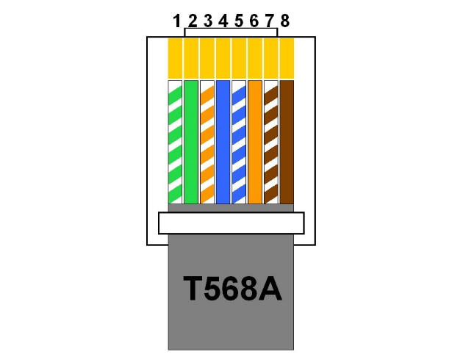Tato norma se využívala u propojení mezi switchem a routerem.

**Zapojení vodičů:**

* Zeleno-bílá
* Zelená
* Bílo-oranžová
* Modrá
* Bílo-modrá
* Oranžová
* Bílo-hnědá
* Hnědá

Obrázek 5 UTP zapojení T568A

### Norma T568B

Tato norma se využívá k propojení mezi switchem a zařízením (PC, tiskárna, IP kamera, …).

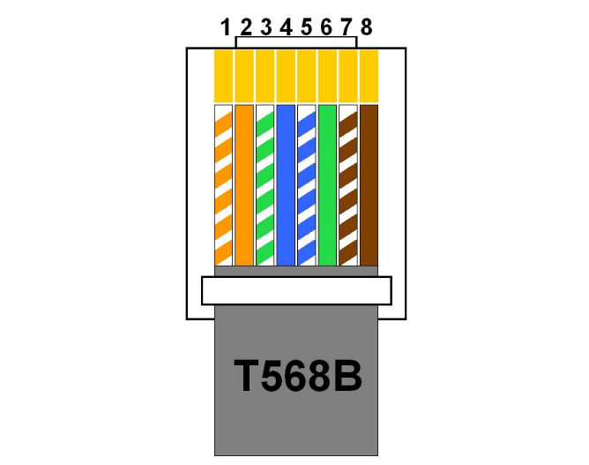**Zapojení vodičů:**

* Oranžovo-bílá
* Oranžová
* Bílo-zelená
* Modrá
* Modro-bílá
* Zelená
* Bílo-hnědá
* Hnědá

Obrázek 6 UTP zapojení T568B

Norma T568A se dnes již moc nepoužívá. Dříve se používala k propojení dvou počítačů mezi sebou. Na jednom konci kabelu použijeme normu T568A a na druhém konci T568B. Dnes se zařízení mezi sebou domluví, po jakých vodičích budou mezi sebou komunikovat.

## Wi-Fi

Jednou z nejznámějších a nejpoužívanějších technologií připojení k internetu v domácnosti je Wi-Fi. V domácnosti používáme Wi-Fi ve 2 pásmech. 2,4 GHz a 5 GHz. Wi-Fi 2,4 GHz má oproti 5 GHz Wi-Fi o mnoho větší dosah ale nižší rychlost. 5 GHz Wi-Fi, využijeme pro zařízení, která jsou umístěna blízko vysílače, přes stěnu se totiž signál dostává velmi obtížně. Pásmo 2,4 GHz je dnes velmi zaplněno. Vzniká tím rušení sítí. V místě, kde je velký počet Wi-Fi sítí (například v bytovém domě) může Wi-Fi fungovat špatně a být velmi pomalá. 5 GHz síť nabízí více dostupných kanálů. Wi-Fi 2,4 GHz má při dobrých podmínkách maximální rychlost až 100 Mb/s, síť 5 GHz má rychlost až 500 Mb/s.

## Kanál pro Wi-Fi síť

Najít prázdný kanál pro Wi-Fi síť je dnes velmi obtížný úkol. Pokud se nacházíme v centru města anebo v panelovém domě, velmi jednoduše se nám stane, že Wi-Fi sítě mají stejný kanál a překrývají se. Sítě, které se překrývají se navzájem ruší. Jediné pásmo, které není tolik zahlcené je pásmo 5 GHz Wi-Fi.

Na jakém kanále vysílá naše Wi-Fi si můžeme jednoduše zjistit pomocí aplikace v mobilním telefonu. Jedna z nich se například jmenuje Wi-Fi analyzer. Tato aplikace nám ukáže všechny Wi-Fi sítě, které máme v dosahu a přibližně jak daleko se od nás nachází vysílač. Také nám ukáže, na jakém kanále Wi-Fi vysílá a zda se neblokuje s nějakou jinou.

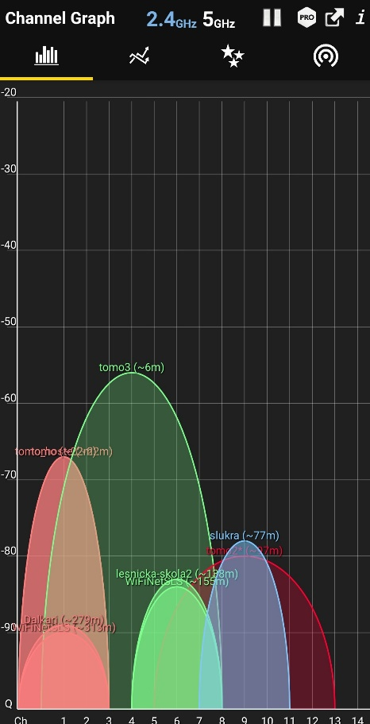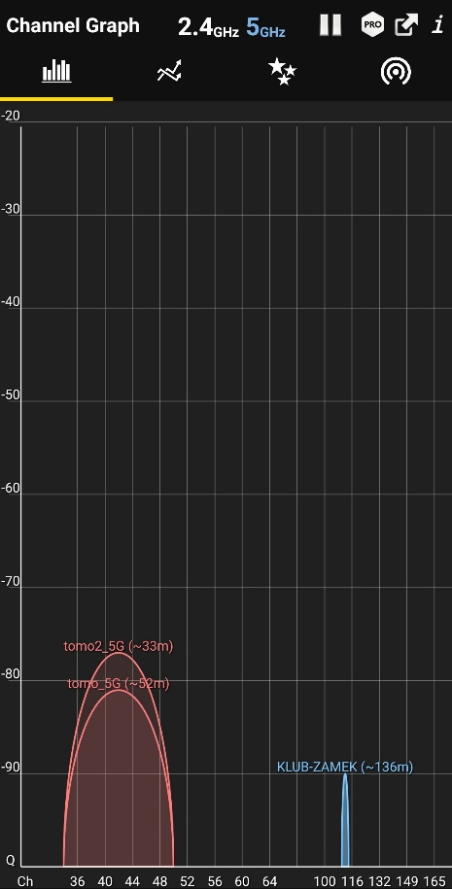Na obrázku můžeme vidět, jak vypadá zahlcenost kanálů v domě, který se nachází v centru města.

5 GHz pásmo obsahuje 3 Wi-Fi sítě, zatímco pásmo 2,4 GHz obsahuje více než 10 sítí, které se vzájemně překrývají (nelze je ani z obrázku přečíst).

Pásmo 5 GHz není tolik obsazené, protože má oproti pásmu 2,4 GHz menší dosah.

V panelových domech může být situace ještě horší a Wi-Fi sítí můžeme nalézt i více jak 30.

Obrázek 7 Kanály wifi 2,4 GHz

Obrázek 8 Kanály wifi 5GHz

## Zabezpečení Wi-Fi sítě

Wi-Fi sítě mají větší dosah a může je zachytit i někdo, kdo je zachytit nemá. Z toho důvodu musíme Wi-Fi síť správně zabezpečit. Kdybychom Wi-Fi síť nezabezpečili, může se nám do ní kdokoliv připojit a využívat naši síť. U nových typů routerů nebo Wi-Fi AP[6] lze nastavit, aby se skryl název Wi-Fi sítě. Už jen tato maličkost znepříjemní práci případnému útočníkovy. Jakmile totiž neví název sítě, nepřipojí se do ní.

Dalším zabezpečením Wi-Fi je zvolení správného šifrování. Prvním šifrováním bylo WEP, které ale bylo prolomeno v roce 2001, proto bychom ho dnes už určitě neměli používat. Dnes bychom měli využívat šifrování WPA2, případně WPA3 a měli bychom si zvolit silné a dlouhé heslo, které bude trvat útočníkům dlouho uhodnout.

## Powerline

Powerline je zařízení, které dokáže internet převést přes elektrické vedení do jiné místnosti. Využijeme to v místech, kde nemůžeme vést strukturovanou kabeláž a signál Wi-Fi nám sem nedosáhne. Skládá se většinou ze dvou zařízení. Jedno zařízení zapojíme do zásuvky a ethernetovým kabelem připojíme k routeru. Druhé zařízení zapojíme do elektrické zásuvky v místě, kde chceme mít připojení k dispozici a ethernetový kabel zapojíme ze zařízení do počítače nebo jiného zařízení. Cena tohoto zařízení se pohybuje od 1 000 do 3 000 Kč.

Obrázek 9 Powerline

Zařízení data přenášejí pomocí modulovaných signálů po elektrickém vedení. Aby fungovali adaptéry co nejlépe měli by být napojeny na stejné fázi. Pokud jde signál přes pojistky může mu to způsobit potíž a spojení nemusí být kvalitní. Pokud je elektrické vedení staré rovněž se nám může stát, že připojení bude nekvalitní nebo se neuskuteční vůbec.

Maximální dostupná rychlost přenosu je až 600 Mb/s, ale takové rychlosti většinou nedosáhneme. Čím kratší vedení je a čím má méně překážek, tím je rychlost přenosu vyšší. Reálně můžeme při velmi dobrých podmínkách dosáhnout rychlosti přenosu vyšší než 500 Mb/s.

## Koaxiální kabel

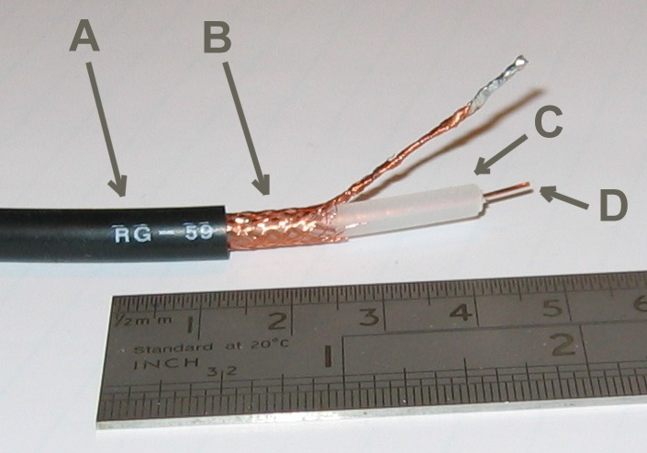Internet můžeme vést i přes koaxiální kabel. Dnes koaxiální kabel v domácnosti nalezneme například u rozvodů u televize nebo satelitu. Koaxiální vedení se používalo u prvních počítačových sítí. Na kabel se dá jednoduše připojit, stačí přestřihnout, připojit T rozbočovač a ten zapojit do síťové karty. Konec celého vedení ale musíme vždy zakončit terminátorem[7], který eliminuje odrazy na konci vedení. Konektor, kterým připojujeme koaxiální kabel do síťové karty se jmenuje BNC. Obsahuje jeden vnitřní vodič, po kterém přenášíme data. Vnější vodič slouží jako stínění. Maximální rychlost internetu přes koaxiální kabel je 10 Mb/s. Připojit můžeme maximálně 30 počítačů.

Obrázek 10 Koaxiální kabel

* A – plášť, sloužící k ochraně kabelu
* B – vodivé opletení, můžeme použít pro vedení napájení
* C – dielektrikum (izolace)
* D – vnitřní vodič, který vede signál

## Optický kabel

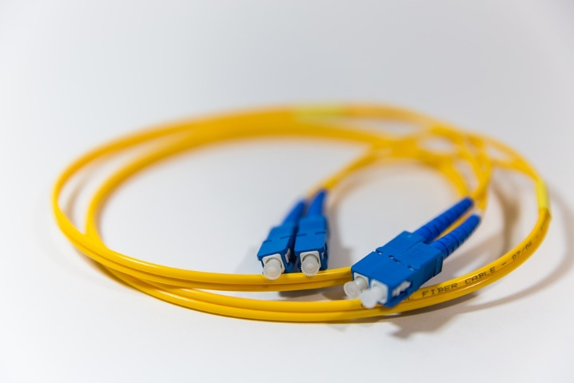Připojení přes optický kabel v domácnosti moc nevyužijeme. Můžeme ho použít tam kde potřebujeme propojit dvě vzdálené budovy. Výhodou u optického vedení je, že data nevedeme po metalickém vedení ale přes světelné paprsky. Nemůže se nám tedy stát, že by se při úderu blesku spálilo nějaké zařízení. Rychlost připojení může být přes 1 Gb/s. Nevýhodou tohoto připojení je že musíme vlastnit zařízení na svařování optiky, což je zařízení za více jak 100 000 Kč.

Obrázek 11 Optický kabel

# Návrh sítě

Při návrhu sítě si musíme v první řadě prohlédnout objekt, pro který budeme síť navrhovat. Musíme si zjistit, jaké technologie připojení k internetu máme k dispozici a síť navrhnout tak, abychom mohli kdykoliv bez potíží změnit typ připojení k internetu bez velkých zásahů do sítě. V této práci budu vytvářet návrh sítě malého domu. Přesné počty, typy zařízení a ceny zařízení si uvedeme v kapitole Rozpočet.

## Schéma sítě

Schéma zobrazuje zjednodušený návrh domácí sítě, kterou si níže popíšeme. Návrh je vytvořen v programu Cisco packet tracer. Návrh můžeme navrhovat i v programu Dia, nebo můžeme vytvořit schéma v bezplatném nástroji LibreOffice Draw.

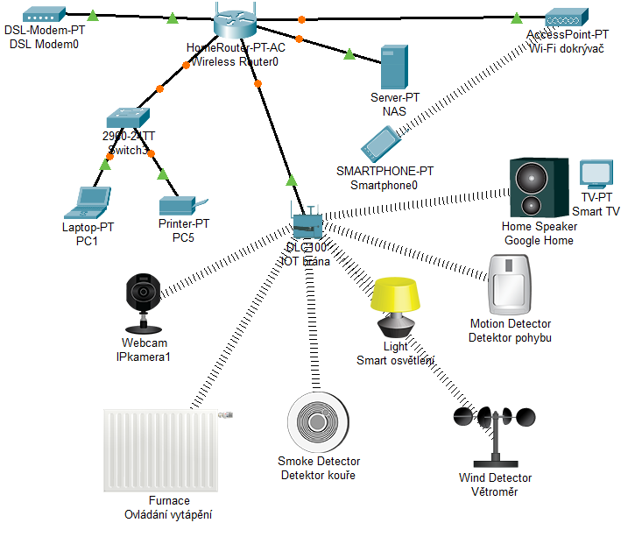

Obrázek 12 Schéma sítě

## Zařízení v síti

### Router[8]

Prvním zařízením, které musí domácí síť obsahovat je router. Dnes se běžně prodávají routery, které v sobě obsahují router (směrovač), Wi-Fi AP, modem a switch. Do navrhované sítě použijeme router značky TP-Link. Router má označení Archer VR2100. Tento router jsem vybral 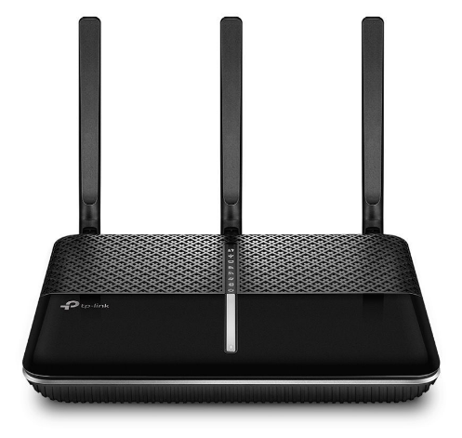z toho důvodu, že je velmi multifunkční. U tohoto routeru můžeme použít připojení k internetu přes DSL, LTE síť, nebo se pomocí WAN portu připojit k anténě s Wi-Fi nebo přes konvertor do optického připojení. Nejsme proto závislý pouze na jednom připojení, ale můžeme jich použít více. Pokud například vypadne DSL připojení, můžeme si nastavit, aby se spustil internet přes síť LTE. Modem[9] pro síť LTE stačí zasunout do USB portu na routeru a v administraci vše nastavit. Router obsahuje čtyři gigabitové porty RJ-45. Jeden z nich můžeme použit i jako port WAN pro připojení k Wi-Fi anténě nebo optickému konvertoru. Dále obsahuje jeden port RJ-11 k připojení telefonního vedení. Na routeru se také nachází port USB 3.0, který slouží k připojení modemu pro LTE internet, případně pro připojení disku a vytvoření externího úložiště. Router umí vysílat Wi-Fi jak v pásmu 2,4 GHz tak 5 GHz. Router podporuje technologii VDSL2+, která dosahuje rychlosti 250/25 Mb/s. Cena routeru je 2 500 Kč.

Obrázek 13 TP-Link Archer VR2100

### Switch

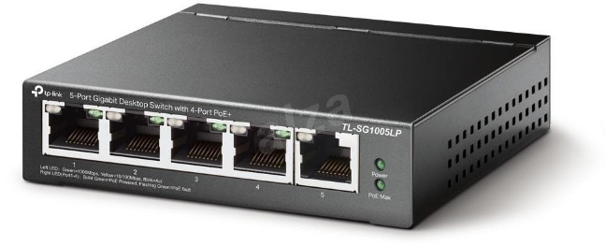Měli bychom se snažit co nejvíce zařízení připojit přes UTP kabel. Z toho důvodu budeme potřebovat použít switch[10], díky kterému budeme moci zapojit více zařízení pomocí kabelu. Vybral jsem switch také od společnosti TP-Link s názvem TL-SG1005LP. Tento switch má 5 gigabitových portů a obsahuje power over ethernet. Cena switche je 1 115 Kč.

Obrázek 14 Switch TP-Link

### NAS server

Obrázek 15 NAS datové úložiště

NAS server použijeme k zálohování souborů z počítačů či mobilních telefonů nebo k ukládání záznamů z IP kamer. Vybral jsem NAS od společnosti Synology. NAS je pro 2 disky velikosti 3,5 palce. Cena tohoto zařízení je 5 000 Kč.

Do NAS serveru musíme pořídit i disky. Disky jsem vybral od společnosti WD (Western Digital). Disky by měli mít označení pro vhodnost do serverů. Tyto disky jsou připraveny na provoz 24/7 a mají nižší spotřebu elektrické energie.

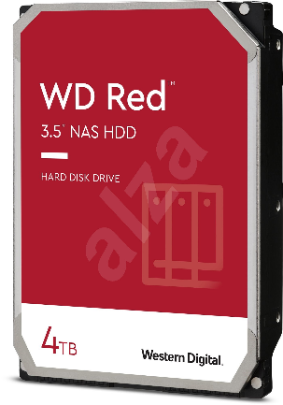Disk s velikostí 4 TB pořídíme za cenu 2 500 Kč. Disky použijeme dva a nastavíme je, aby se nám z jednoho disku dělala kopie na druhý tzv. RAID 1. Tím zajistíme, že při poruše jednoho disku data zůstanou uložena na druhém.

Obrázek 16 HDD pro NAS

### Hlasový asistent

Obrázek 17 Hlasový asistent

Hlasový asistent slouží k ovládání různých zařízení v domácnosti nebo k přehrávání hudby. Pomocí aplikace si hlasového asistenta nastavíme, při jakém příkazu má co dělat a hlasový asistent za nás vše splní. Použijeme hlasový asistent od společnosti Google, který nese označení Nest Hub. Tento hlasový asistent obsahuje rovněž display, který nám zobrazí informace a můžeme si na něm nastavovat všechna zařízení chytré domácnosti.

### Chytrá domácnost

Zařízení chytré domácnosti můžeme připojovat přes technologii ZigBee, což je otevřený protokol pro komunikaci zařízení v chytré domácnosti nebo Wi-Fi. U ZigBee potřebujeme bránu[11], který připojíme do sítě a ke kterému budeme připojovat jednotlivé zařízení chytré domácnosti.

#### Osvětlení

Obrázek 18 Bridge ZigBee od Immax

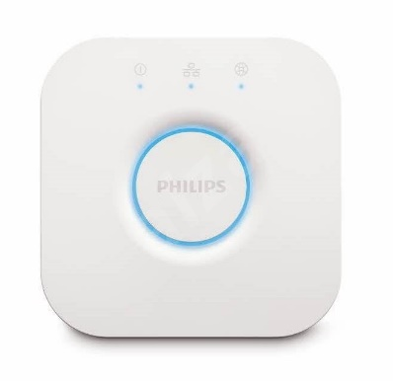Do světel stačí namontovat chytré žárovky, které si poté můžeme různě nastavovat. Můžeme například měnit barvy či upravovat jas žárovek. Velkým pomocníkem je i časovač, díky kterému můžeme osvětlení v určitý čas zapnout a v určitý čas vypnout. Můžeme tím domácnost ochránit před zloději, kteří si mohou myslet, že se doma někdo nachází. Žárovky nebo nalepovací pásky vyrábí mnoho firem je to například: Philips, Solight nebo IMMAX. Ve svém návrhu použiji osvětlení Philips Hue.

Obrázek 19 Žárovka Philips HUE

Obrázek 20 Philips HUE – brána

#### Zabezpečení

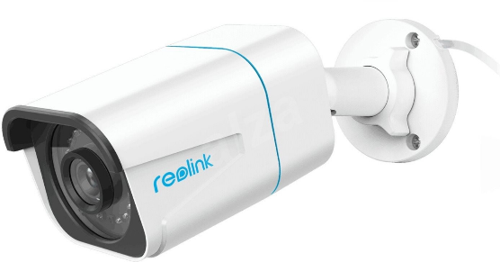Dalším z užitečných funkcí chytré domácnosti je zabezpečení. Můžeme si pořídit IP kamery ale kromě nich i dveřní a okenní čidla, čidla pohybu, GPS lokátor, kouřový senzor a detektor úniku vody. Tímto systémem dokážeme celou domácnost ochránit. Kamery bychom si měli pořídit v co nejvyšším možném rozlišení, aby byly záznamy kvalitní. Dnes se dají pořídit kamery které natáčejí ve 4K[12] rozlišení. Ve svém návrhu použiji čidla pohybu, otevření dveří, kouře a úniku vody. Dům si ohlídáme několika kamerami Reolink.

Obrázek 21 IP kamera Reolink

#### Vytápění

Kromě ovládání termostatu či kotle můžeme v chytré domácnosti regulovat i teplotu v jednotlivých místnostech. Stačí nám pořídit termostatickou hlavici na každý radiátor, který se v domácnosti nachází. Použijeme termostatické hlavice od společnosti IMMAX.

#### Zásuvky

Dalším pomocníkem chytré domácnosti jsou chytré zásuvky. Dokážou zapínat a vypínat připojené zařízení a měřit jeho spotřebu elektrické energie, nebo spínat podle nastaveného plánu. Ve svém návrhu použiji zásuvku od společnosti TP-Link.

#### Chytré spínače

Do chytré domácnosti můžeme zapojit i spoustu různých spínačů. Může to být například elektrický zámek na dveře, díky kterému můžeme odemykat a zamykat dveře na dálku. Dále použijeme i spínač na garážová vrata, který zajistí otevření garážových vrat.

Obrázek 22 Smart zásuvka TP-Link tapo

#### Meteostanice

K chytré domácnosti je dobré pořídit i meteostanici. Můžeme měřit spadlé srážky, teplotu, vlhkost, rychlost a směr větru. K systému Google Home můžeme připojit meteostanici Netatmo, jejíž pořizovací cena je 9 300 Kč.

### Uživatelská zařízení

Mezi uživatelská zařízení patří mobilní telefony, notebooky, počítače, televize, tablety, herní konzole, set-top-boxy a mnoho dalších zařízení. Tyto zařízení dostanou IP adresu přidělenou od DHCP serveru[13], protože se budou neustále v průběhu dne do sítě přidávat nebo odebírat. Notebooky můžeme připojit přes Wi-Fi síť ale můžeme si do pokojů přichystat vedení pro případné drátové připojení. Do každé místnosti bychom měli přivést alespoň jeden datový kabel, který můžeme posléze pomocí switche rozšířit i pro další zařízení.

Obrázek 23 Meteostanice Netatmo

### Tiskárny

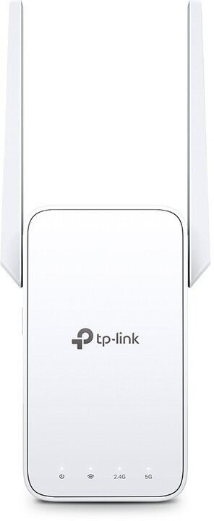V síti bude zapojena i tiskárna. Tiskárna bude mít přidělenou pevnou IP adresu, aby byla pro všechny v síti dohledatelná a mohl z ní tisknout každý, kdo se do naší domácí sítě připojí a bude k tomu mít oprávnění.

### Wi-Fi extender (opakovač)

Opakovač slouží k rozšíření Wi-Fi sítě i do nejvzdálenějšího místa v domě. Opakovač je umístěný v místě, kde je slabý signál a zajišťuje rozšíření signálu. Použijeme zařízení RE315 od společnosti TP-Link, jehož cena je 900 Kč.

### Strukturovaná kabeláž

Pro propojování domácí sítě použijeme kabel typu UTP cat5e. Kabel stojí 10 Kč za metr. Dále použijeme konektory RJ-45. Jeden konektor stojí 8 Kč.

Obrázek 24 Wi-Fi extender TP-Link

# Adresní plán

Adresní plán nám slouží k tomu, abychom při monitorování sítě rozpoznali pode IP adresy, co za zařízení je do sítě připojeno. V domácnosti se nejčastěji používají IP adresy začínající od 192.168.0.0. Prefix sítě si zvolíme 24, což odpovídá masce 255.255.255.0 a do této sítě můžeme celkem připojit 254 zařízení což je pro každou domácnost dostačující.

Tabulka 2 Adresní plán sítě

|  |  |  |  |  |  |  |  |  |
| --- | --- | --- | --- | --- | --- | --- | --- | --- |
| 192 | . | 168 | . | 1 | . | 0 | /24 |  |
| 192 | . | 168 | . | 1 | . | 1 | Síťová zařízení | Router |
| 192 | . | 168 | . | 1 | . | 2 | NAS |
| 192 | . | 168 | . | 1 | . | 3 |  |
| 192 | . | 168 | . | 1 | . | 4 |  |
| 192 | . | 168 | . | 1 | . | 5 |  |
| 192 | . | 168 | . | 1 | . | 6 |  |
| 192 | . | 168 | . | 1 | . | 7 |  |
| 192 | . | 168 | . | 1 | . | 8 |  |
| 192 | . | 168 | . | 1 | . | 9 |  |
| 192 | . | 168 | . | 1 | . | 10 |  |  |
| 192 | . | 168 | . | 1 | . | 11 |  |  |
| 192 | . | 168 | . | 1 | . | 12 |  |  |
| 192 | . | 168 | . | 1 | . | 13 |  |  |
| 192 | . | 168 | . | 1 | . | 14 |  |  |
| 192 | . | 168 | . | 1 | . | 15 | Tiskárny | Tiskárna 1 |
| 192 | . | 168 | . | 1 | . | 16 |  |
| 192 | . | 168 | . | 1 | . | 17 |  |
| 192 | . | 168 | . | 1 | . | 18 |  |
| 192 | . | 168 | . | 1 | . | 19 |  |
| 192 | . | 168 | . | 1 | . | 20 |  |
| 192 | . | 168 | . | 1 | . | 21 |  |
| 192 | . | 168 | . | 1 | . | 22 |  |
| 192 | . | 168 | . | 1 | . | 23 |  |
| 192 | . | 168 | . | 1 | . | 24 |  |
| 192 | . | 168 | . | 1 | . | 25 |  |
| 192 | . | 168 | . | 1 | . | 26 |  |  |
| 192 | . | 168 | . | 1 | . | 27 |  |  |
| 192 | . | 168 | . | 1 | . | 28 |  |  |
| 192 | . | 168 | . | 1 | . | 29 |  |  |
| 192 | . | 168 | . | 1 | . | 30 | IOT | Brána IOT – Philips Hue |
| 192 | . | 168 | . | 1 | . | 31 | Brána IOT – ZigBee |
| 192 | . | 168 | . | 1 | . | 32 | Meteostanice |
| 192 | . | 168 | . | 1 | . | 33 | Hlasový asistent |
| 192 | . | 168 | . | 1 | . | 34 | Kouřový senzor |
| 192 | . | 168 | . | 1 | . | 35 | Senzor zaplavení |
| 192 | . | 168 | . | 1 | . | 36 | Zámek |
| 192 | . | 168 | . | 1 | . | 37 | Spínač garážových vrat |
| 192 | . | 168 | . | 1 | . | 38 | Zásuvka1 |
| 192 | . | 168 | . | 1 | . | 39 | Zásuvka2 |
| 192 | . | 168 | . | 1 | . | 40 | Zásuvka3 |
| 192 | . | 168 | . | 1 | . | 41 | Zásuvka4 |
| 192 | . | 168 | . | 1 | . | 42 | Zásuvka5 |
| 192 | . | 168 | . | 1 | . | 43 | Zásuvka6 |
| 192 | . | 168 | . | 1 | . | 44 | Zásuvka7 |
| 192 | . | 168 | . | 1 | . | 45 | Zásuvka8 |
| 192 | . | 168 | . | 1 | . | 46 | Zásuvka9 |
| 192 | . | 168 | . | 1 | . | 47 | Zásuvka10 |
| 192 | . | 168 | . | 1 | . | 48 |  |
| 192 | . | 168 | . | 1 | . | 49 |  |
| 192 | . | 168 | . | 1 | . | 50 |  |
| 192 | . | 168 | . | 1 | . | 51 |  |
| 192 | . | 168 | . | 1 | . | 52 |  |
| 192 | . | 168 | . | 1 | . | 53 |  |
| 192 | . | 168 | . | 1 | . | 54 |  |
| 192 | . | 168 | . | 1 | . | 55 |  |
| 192 | . | 168 | . | 1 | . | 56 |  |
| 192 | . | 168 | . | 1 | . | 57 |  |
| 192 | . | 168 | . | 1 | . | 58 |  |
| 192 | . | 168 | . | 1 | . | 59 |  |
| 192 | . | 168 | . | 1 | . | 60 |  |  |
| 192 | . | 168 | . | 1 | . | 61 |  |  |
| 192 | . | 168 | . | 1 | . | 62 |  |  |
| 192 | . | 168 | . | 1 | . | 63 |  |  |
| 192 | . | 168 | . | 1 | . | 64 |  |  |
| 192 | . | 168 | . | 1 | . | 65 |  |  |
| 192 | . | 168 | . | 1 | . | 66 |  |  |
| 192 | . | 168 | . | 1 | . | 67 |  |  |
| 192 | . | 168 | . | 1 | . | 68 |  |  |
| 192 | . | 168 | . | 1 | . | 69 |  |  |
| 192 | . | 168 | . | 1 | . | 70 | Kamery | Kamera1 |
| 192 | . | 168 | . | 1 | . | 71 | Kamera2 |
| 192 | . | 168 | . | 1 | . | 72 | Kamera3 |
| 192 | . | 168 | . | 1 | . | 73 | Kamera4 |
| 192 | . | 168 | . | 1 | . | 74 | Kamera5 |
| 192 | . | 168 | . | 1 | . | 75 |  |
| 192 | . | 168 | . | 1 | . | 76 |  |
| 192 | . | 168 | . | 1 | . | 77 |  |
| 192 | . | 168 | . | 1 | . | 78 |  |
| 192 | . | 168 | . | 1 | . | 79 |  |
| 192 | . | 168 | . | 1 | . | 80 |  |
| 192 | . | 168 | . | 1 | . | 81 |  |  |
| 192 | . | 168 | . | 1 | . | 82 |  |  |
| 192 | . | 168 | . | 1 | . | 83 |  |  |
| 192 | . | 168 | . | 1 | . | 84 |  |  |
| 192 | . | 168 | . | 1 | . | 85 |  |  |
| 192 | . | 168 | . | 1 | . | 86 |  |  |
| 192 | . | 168 | . | 1 | . | 87 |  |  |
| 192 | . | 168 | . | 1 | . | 88 |  |  |
| 192 | . | 168 | . | 1 | . | 89 |  |  |
| 192 | . | 168 | . | 1 | . | 90 |  |  |
| 192 | . | 168 | . | 1 | . | 91 |  |  |
| 192 | . | 168 | . | 1 | . | 92 |  |  |
| 192 | . | 168 | . | 1 | . | 93 |  |  |
| 192 | . | 168 | . | 1 | . | 94 |  |  |
| 192 | . | 168 | . | 1 | . | 95 |  |  |
| 192 | . | 168 | . | 1 | . | 96 |  |  |
| 192 | . | 168 | . | 1 | . | 97 |  |  |
| 192 | . | 168 | . | 1 | . | 98 |  |  |
| 192 | . | 168 | . | 1 | . | 99 |  |  |
| 192 | . | 168 | . | 1 | . | 100 | DHCP | Televize, set-top-boxy, herní konzole... Vše, co je připojeno metalickým vedením. |
| 192 | . | 168 | . | 1 | . | 101 |
| 192 | . | 168 | . | 1 | . | 102 |
| 192 | . | 168 | . | 1 | . | 103 |
| 192 | . | 168 | . | 1 | . | 104 |
| 192 | . | 168 | . | 1 | . | 105 |
| 192 | . | 168 | . | 1 | . | 106 |
| 192 | . | 168 | . | 1 | . | 107 |
| 192 | . | 168 | . | 1 | . | 108 |
| 192 | . | 168 | . | 1 | . | 109 |
| 192 | . | 168 | . | 1 | . | 110 |
| 192 | . | 168 | . | 1 | . | 111 |
| 192 | . | 168 | . | 1 | . | 112 |
| 192 | . | 168 | . | 1 | . | 113 |
| 192 | . | 168 | . | 1 | . | 114 |
| 192 | . | 168 | . | 1 | . | 115 |
| 192 | . | 168 | . | 1 | . | 116 |
| 192 | . | 168 | . | 1 | . | 117 |
| 192 | . | 168 | . | 1 | . | 118 |
| 192 | . | 168 | . | 1 | . | 119 |
| 192 | . | 168 | . | 1 | . | 120 |
| 192 | . | 168 | . | 1 | . | 121 |
| 192 | . | 168 | . | 1 | . | 122 |
| 192 | . | 168 | . | 1 | . | 123 |
| 192 | . | 168 | . | 1 | . | 124 |
| 192 | . | 168 | . | 1 | . | 125 |
| 192 | . | 168 | . | 1 | . | 126 |
| 192 | . | 168 | . | 1 | . | 127 | DHCP | Televize, set-top-boxy, herní konzole... Vše, co je připojeno metalickým vedením. |
| 192 | . | 168 | . | 1 | . | 128 |
| 192 | . | 168 | . | 1 | . | 129 |
| 192 | . | 168 | . | 1 | . | 130 |
| 192 | . | 168 | . | 1 | . | 131 |
| 192 | . | 168 | . | 1 | . | 132 |
| 192 | . | 168 | . | 1 | . | 133 |
| 192 | . | 168 | . | 1 | . | 134 |
| 192 | . | 168 | . | 1 | . | 135 |
| 192 | . | 168 | . | 1 | . | 136 |
| 192 | . | 168 | . | 1 | . | 137 |
| 192 | . | 168 | . | 1 | . | 138 |
| 192 | . | 168 | . | 1 | . | 139 |
| 192 | . | 168 | . | 1 | . | 140 |
| 192 | . | 168 | . | 1 | . | 141 |
| 192 | . | 168 | . | 1 | . | 142 |
| 192 | . | 168 | . | 1 | . | 143 |
| 192 | . | 168 | . | 1 | . | 144 |
| 192 | . | 168 | . | 1 | . | 145 |
| 192 | . | 168 | . | 1 | . | 146 |
| 192 | . | 168 | . | 1 | . | 147 |
| 192 | . | 168 | . | 1 | . | 148 |
| 192 | . | 168 | . | 1 | . | 149 |
| 192 | . | 168 | . | 1 | . | 150 |
| 192 | . | 168 | . | 1 | . | 151 |
| 192 | . | 168 | . | 1 | . | 152 |
| 192 | . | 168 | . | 1 | . | 153 |
| 192 | . | 168 | . | 1 | . | 154 |
| 192 | . | 168 | . | 1 | . | 155 |
| 192 | . | 168 | . | 1 | . | 156 |
| 192 | . | 168 | . | 1 | . | 157 |
| 192 | . | 168 | . | 1 | . | 158 |
| 192 | . | 168 | . | 1 | . | 159 |
| 192 | . | 168 | . | 1 | . | 160 |
| 192 | . | 168 | . | 1 | . | 161 |
| 192 | . | 168 | . | 1 | . | 162 |
| 192 | . | 168 | . | 1 | . | 163 |
| 192 | . | 168 | . | 1 | . | 164 |
| 192 | . | 168 | . | 1 | . | 165 |
| 192 | . | 168 | . | 1 | . | 166 |
| 192 | . | 168 | . | 1 | . | 167 |
| 192 | . | 168 | . | 1 | . | 168 |
| 192 | . | 168 | . | 1 | . | 169 |
| 192 | . | 168 | . | 1 | . | 170 |
| 192 | . | 168 | . | 1 | . | 171 |
| 192 | . | 168 | . | 1 | . | 172 |
| 192 | . | 168 | . | 1 | . | 173 |
| 192 | . | 168 | . | 1 | . | 174 |
| 192 | . | 168 | . | 1 | . | 175 |
| 192 | . | 168 | . | 1 | . | 176 |
| 192 | . | 168 | . | 1 | . | 177 |
| 192 | . | 168 | . | 1 | . | 178 |
| 192 | . | 168 | . | 1 | . | 179 |
| 192 | . | 168 | . | 1 | . | 180 |
| 192 | . | 168 | . | 1 | . | 181 |
| 192 | . | 168 | . | 1 | . | 182 |
| 192 | . | 168 | . | 1 | . | 183 |
| 192 | . | 168 | . | 1 | . | 184 |
| 192 | . | 168 | . | 1 | . | 185 |
| 192 | . | 168 | . | 1 | . | 186 |
| 192 | . | 168 | . | 1 | . | 187 |
| 192 | . | 168 | . | 1 | . | 188 |
| 192 | . | 168 | . | 1 | . | 189 |
| 192 | . | 168 | . | 1 | . | 190 |
| 192 | . | 168 | . | 1 | . | 191 |
| 192 | . | 168 | . | 1 | . | 192 |
| 192 | . | 168 | . | 1 | . | 193 |
| 192 | . | 168 | . | 1 | . | 194 |
| 192 | . | 168 | . | 1 | . | 195 |
| 192 | . | 168 | . | 1 | . | 196 |
| 192 | . | 168 | . | 1 | . | 197 |
| 192 | . | 168 | . | 1 | . | 198 |
| 192 | . | 168 | . | 1 | . | 199 |
| 192 | . | 168 | . | 1 | . | 200 |  |  |
| 192 | . | 168 | . | 1 | . | 201 |  |  |
| 192 | . | 168 | . | 1 | . | 202 |  |  |
| 192 | . | 168 | . | 1 | . | 203 |  |  |
| 192 | . | 168 | . | 1 | . | 204 |  |  |
| 192 | . | 168 | . | 1 | . | 205 |  |  |
| 192 | . | 168 | . | 1 | . | 206 |  |  |
| 192 | . | 168 | . | 1 | . | 207 |  |  |
| 192 | . | 168 | . | 1 | . | 208 |  |  |
| 192 | . | 168 | . | 1 | . | 209 |  |  |
| 192 | . | 168 | . | 1 | . | 210 | Wi-Fi | Mobilní telefony, tablety... Vše, co je připojeno k síti Wi-Fi. |
| 192 | . | 168 | . | 1 | . | 211 |
| 192 | . | 168 | . | 1 | . | 212 |
| 192 | . | 168 | . | 1 | . | 213 |
| 192 | . | 168 | . | 1 | . | 214 |
| 192 | . | 168 | . | 1 | . | 215 |
| 192 | . | 168 | . | 1 | . | 216 |
| 192 | . | 168 | . | 1 | . | 217 |
| 192 | . | 168 | . | 1 | . | 218 |
| 192 | . | 168 | . | 1 | . | 219 |
| 192 | . | 168 | . | 1 | . | 220 |
| 192 | . | 168 | . | 1 | . | 221 |
| 192 | . | 168 | . | 1 | . | 222 |
| 192 | . | 168 | . | 1 | . | 223 |
| 192 | . | 168 | . | 1 | . | 224 |
| 192 | . | 168 | . | 1 | . | 225 |
| 192 | . | 168 | . | 1 | . | 226 |
| 192 | . | 168 | . | 1 | . | 227 |
| 192 | . | 168 | . | 1 | . | 228 |
| 192 | . | 168 | . | 1 | . | 229 |
| 192 | . | 168 | . | 1 | . | 230 |
| 192 | . | 168 | . | 1 | . | 231 |
| 192 | . | 168 | . | 1 | . | 232 |
| 192 | . | 168 | . | 1 | . | 233 |
| 192 | . | 168 | . | 1 | . | 234 |
| 192 | . | 168 | . | 1 | . | 235 |
| 192 | . | 168 | . | 1 | . | 236 |
| 192 | . | 168 | . | 1 | . | 237 |
| 192 | . | 168 | . | 1 | . | 238 |
| 192 | . | 168 | . | 1 | . | 239 |
| 192 | . | 168 | . | 1 | . | 240 |
| 192 | . | 168 | . | 1 | . | 241 |
| 192 | . | 168 | . | 1 | . | 242 |
| 192 | . | 168 | . | 1 | . | 243 |
| 192 | . | 168 | . | 1 | . | 244 |
| 192 | . | 168 | . | 1 | . | 245 |
| 192 | . | 168 | . | 1 | . | 246 |
| 192 | . | 168 | . | 1 | . | 247 |
| 192 | . | 168 | . | 1 | . | 248 |
| 192 | . | 168 | . | 1 | . | 249 |
| 192 | . | 168 | . | 1 | . | 250 |
| 192 | . | 168 | . | 1 | . | 251 |
| 192 | . | 168 | . | 1 | . | 252 |
| 192 | . | 168 | . | 1 | . | 253 |
| 192 | . | 168 | . | 1 | . | 254 |
| 192 | . | 168 | . | 1 | . | 255 |

Tabulku s adresním plánem si můžeme sestavit v excelu. Adresní tabulka v sobě obsahuje vypsané IP adresy sítě od 0 do 255. Barvami si rozlišíme, jaký rozsah IP adres bude pro jednotlivá zařízení vyčleněn a sloupce si popíšeme. Poslední sloupec můžeme využít k zapisování zařízení, které mají přidělenou konkrétní statickou IP adresu, abychom věděli, která adresa je už obsazená, případně bychom ji mohli využít k nalezení zařízení.

# Vzorová konfigurace

## Připojení routeru

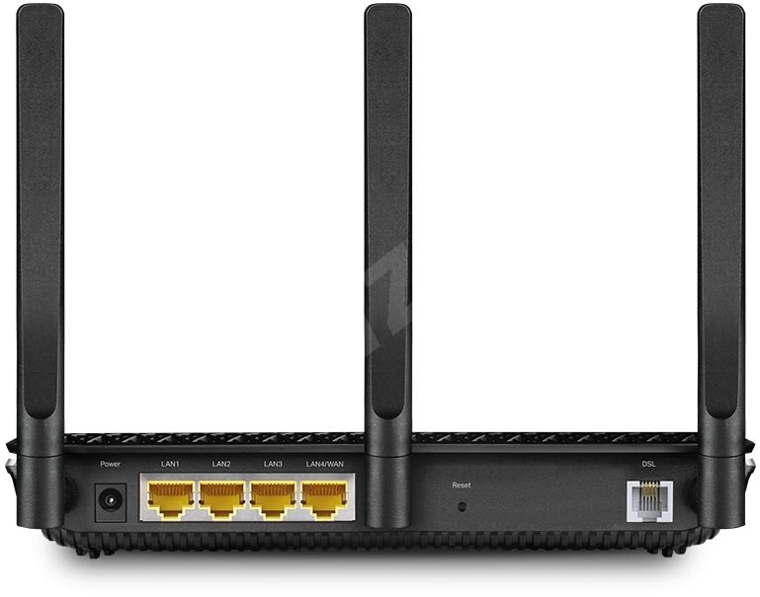

3

2

1

Obrázek 25 Router – konektory

4x konektory RJ-45 LAN (1), které používáme pro propojení routeru a počítače.

Jeden z konektorů LAN (2) můžeme použít jako konektor WAN pro připojení optického nebo Wi-Fi internetu.

Konektor RJ-11 (3) pro připojení telefonního vedení u připojení k internetu přes DSL.

## Nastavení routeru

Domácí router většinou nastavujeme přes grafické webové prostředí. Otevřeme si proto prohlížeč a do adresní řádky zadáme 192.168.1.1. Tato IP adresa je u většiny routerů nastavena pro přístup do administrace.

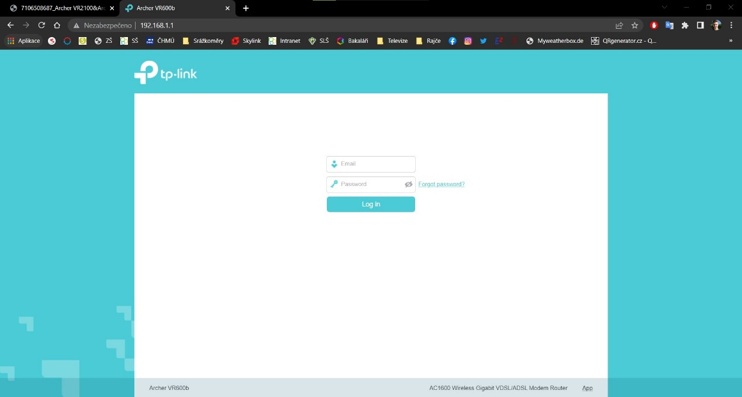Po zadání IP adresy a potvrzení se nám objeví tabulka s přihlašovacími údaji.

Obrázek 26 Úvodní obrazovka routeru

Při prvním přihlášení je jméno a heslo nastaveno na slovo admin. Určitě je ale velmi dobré heslo změnit. Změna hesla by měla proběhnout hned při prvním přihlášení, kdy budeme vyzváni, abychom si heslo změnili. Po úspěšném přihlášení se nám ukáže úvodní obrazovka se všemi informacemi o stavu sítě.

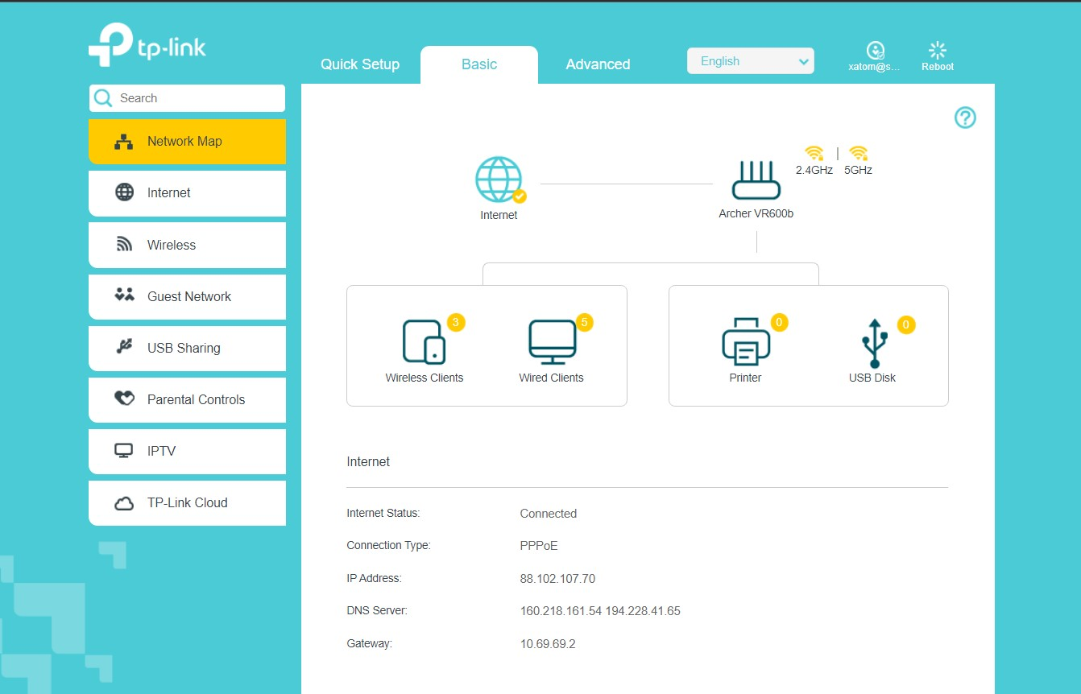

Obrázek 27 Úvodní obrazovka

Nastavení budeme provádět v sekci advanced.

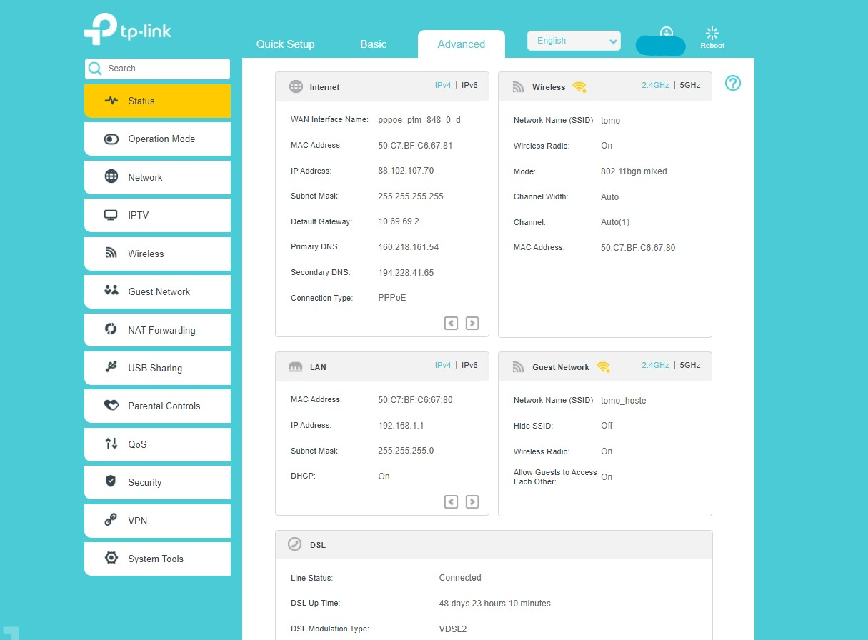

Obrázek 28 Obrazovka s údaji o stavu sítě

V levém panelu můžeme vidět několik karet, ve kterých můžeme provádět různá nastavení. Nabídka status nám ukazuje informace o Wi-Fi sítích a o připojení k internetu. V sekci operation mode nastavujeme, zda chceme router použít jako DSL modem a router, jako 3G/4G LTE router nebo jako bezdrátový router.

V sekci network nastavujeme připojení k internetu. Můžeme si zde nastavit například dvě připojení k internetu a při výpadku se jedno nahradí automaticky druhým. Nastavení provedeme podle instrukcí od poskytovatele internetu, které nalezneme buď na stránkách poskytovatele anebo na internetu.

Další z položek je LAN settings, ve které si nastavujeme DHCP server, zobrazí se nám tu všechna zařízení, která jsou k síti připojena. Nastavujeme si zde i jaké IP adresy se mají od DHCP serveru přidělovat podle našeho adresního plánu. Potřebujeme změnit, aby se nám generovali IP adresy od 192.168.1.100 do 192.168.1.255 zadáme to proto do řádku IP address pool a uložíme.

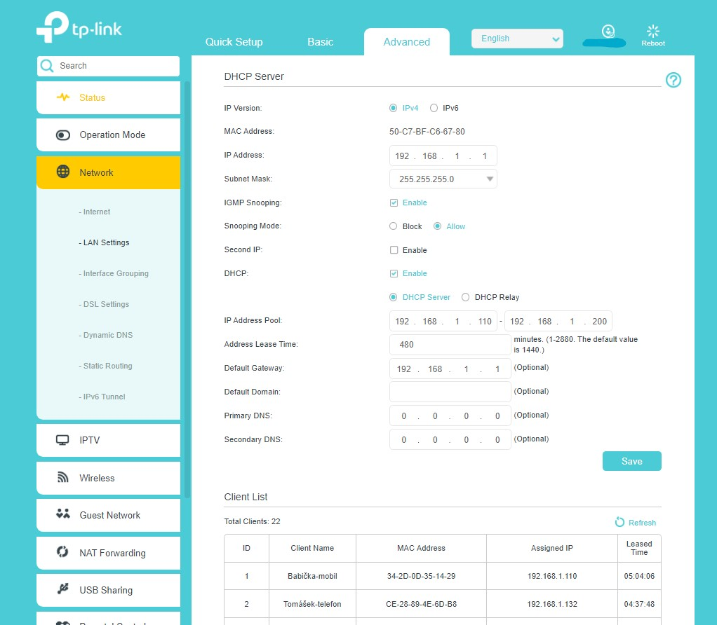

Obrázek 29 Nastavení sítě

Pokud chceme, aby nějaké zařízení mělo neustále stejnou IP adresu můžeme si v kolonce address reservation nastavit, které zařízení má mít přidělenou jakou IP adresu. Stačí nám zadat IP adresu, která má být rezervovaná a MAC adresu[14] zařízení. V tabulce condition pool si nastavíme podle adresního plánu, pro jaká zařízení se budou vyčleňovat jaké IP adresy. Do tabulky musíme vypsat název zařízení, MAC adresu zařízení a poté počáteční a koncovou IP adresu, výchozí bránu, vybrat typ zařízení a napsat jakékoliv naše identifikační číslo.

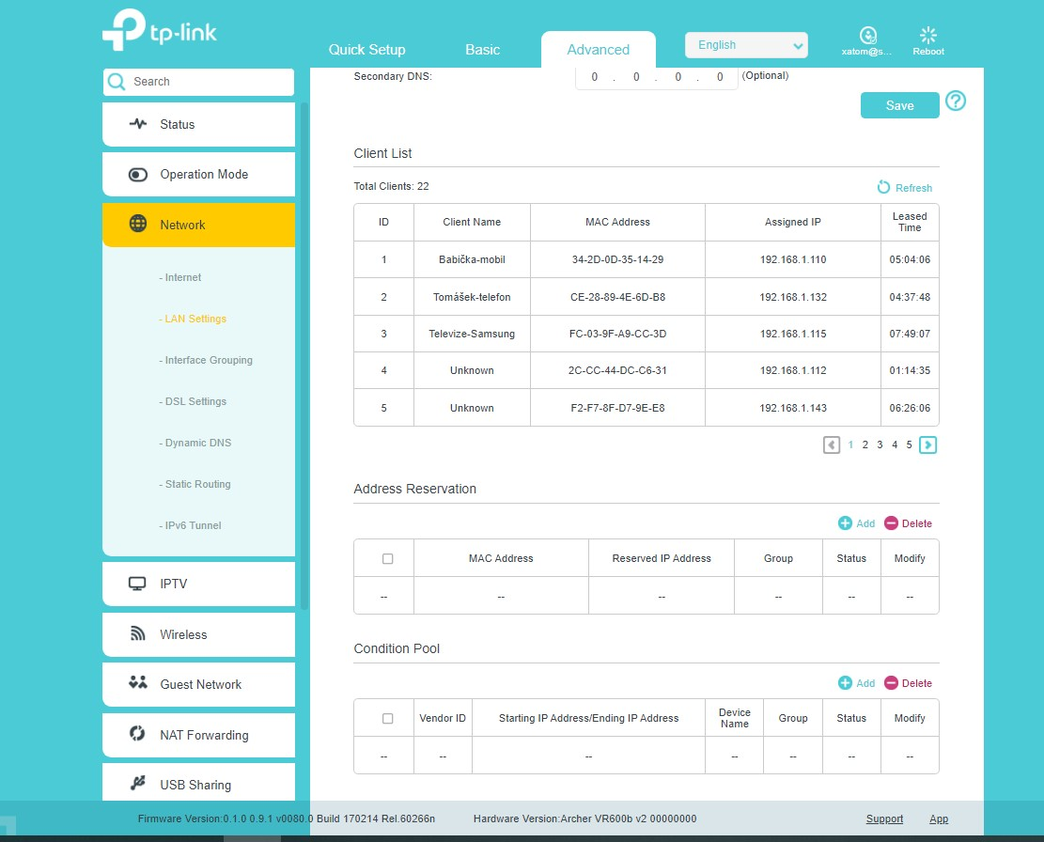

Obrázek 30 Nastavení sítě

V dalších kolonkách si můžeme dále nastavovat další funkce DSL připojení, DNS servery nebo IPTV[15].

V kolonce wireless si nastavujeme Wi-Fi síť jak 2,4 GHz tak 5 GHz. Měli bychom si nastavit název sítě a vybrat si vhodné zabezpečení sítě např. WPA2-PSK s šifrováním AES a dále si nastavit silné heslo. Můžeme si zde zvolit i kanál, na kterém se bude síť vysílat a také si zvolíme výkon vysílače.

V sekci guest network si nastavíme Wi-Fi síť pro hosty i s vhodným zabezpečením. V dalších položkách si můžeme nastavit, k čemu nám bude sloužit USB port, nastavit si rodičovskou kontrolu nad zařízeními našich dětí, nastavit zabezpečení, VPN[16] a také nastavení času nebo zhasínání kontrolek na routeru.

Jednou z důležitých funkcí, kterou bychom měli občas zkontrolovat je firmware update. Pokud vyjde nová verze firmwaru měli bychom ji co nejdříve stáhnout a do routeru nainstalovat. Ochráníme tím router od kritických bezpečnostních děr, díky kterým by se nám někdo do routeru mohl připojit a zneužít naši síť.

## Nastavení switche

Switch se nemusí nějak speciálně nastavovat. Jediné, co musíme udělat je zapojit kabely RJ-45 do zařízení, pak jeden do routeru, a nakonec připojíme napájecí adaptér. Nesmíme jen poplést první konektor, který slouží k přívodu od routeru. Na které porty chceme posílat elektřinu si nastavíme na zadní straně switche.

## Nastavení NAS serveru

NAS server musíme zapojit do sítě. Využijeme k tomu jeden kabel RJ-45, který připojíme do routeru nebo switche. Do NAS serveru musíme také nainstalovat dva HDD disky, na které se ukládají všechna data. Jak disky nainstalovat nalezneme v příručce dodané se zařízením. Po zapojení do sítě můžeme přejít k jeho softwarovému nastavení. Do vyhledávacího pole stačí zadat *find.synology.com* nebo *synologynas:5000*. Měla by se nám prohledat síť a najít naše NAS umístěná v síti. Webová aplikace nás poté provede kompletním nastavením celého NAS serveru.

## Nastavení hlasového asistenta

Hlasový asistent se k síti připojuje přes Wi-Fi. Při nastavování Wi-Fi sítě bychom měli hlasovému asistentu nastavit pevnou IP adresu, kterou nalezneme v našem adresním plánu. Hlasový asistent nás celým nastavením provede. Měli bychom si nastavit polohu, aby se nám ukazovali přesné informace o předpovědi počasí, pak také citlivost reproduktoru tak, aby nereagoval na úplně každý zvuk. Můžeme si v něm nastavit i různé rutiny, co chceme, aby se nám spouštělo za rádio, hudbu či případně aby nás informovalo o našich událostech, které nás čekají po celý den. Tyto rutiny se dají nastavit pro každého člena naší domácnosti.

## Nastavení chytré domácnosti

Všechna zařízení chytré domácnosti většinou nastavujeme pomocí mobilní aplikace.

U osvětlení Philips HUE a u termostatických hlavic připojených přes ZigBee musíme zapojit do sítě bránu, která zajistí propojení jednotlivých komponent. U brány se nastavuje pevná IP adresa obtížně. Můžeme ale využít na routeru funkce address reservation, kde zadáme MAC adresu brány a nastavíme jakou IP adresu má mít přidělenou.

Čidlo kouře, senzor zaplavení, zámek dveří, zásuvky a spínač garážových vrat připojíme přes síť Wi-Fi. Aplikace nám neumožňuje zařízením přidělit pevné IP adresy což je pro nás trochu nevýhoda. Vyřešit to ale můžeme opět pomocí funkce address reservation na routeru.

U meteostanice nám stačí zapojit vnitřní jednotku sítovým kabelem do sítě a elektřiny. Dále dát do všech zařízení baterie a nainstalovat je ven, kde budou měřit. IP adresu vstupní brány nastavíme opět pomocí funkce address reservation na routeru.

## Nastavení IP kamer

IP kameru musíme nainstalovat a dovést k ní UTP kabel, pomocí kterého budeme zajišťovat pomocí POE[17] napájení kamery o což se postará switch, který funkci POE podporuje. Kamera má v sobě umístěnou paměťovou kartu, na kterou nahrává záznamy, pokud detekuje pohyb. V nastavení kamery si můžeme nastavit oblasti, ve kterých se spustí nahrávání na SD kartu. Kameru ovládáme přes aplikaci Reolink. Kameře můžeme nastavit pevnou IP adresu, kvalitu obrazu a spoustu dalších nastavení.

## Nastavení Wi-Fi opakovače

Wi-Fi opakovač stačí zapojit do zásuvky a spárovat s routerem pomocí funkce WPS. Na routeru zmačkneme tlačítko WPS a na opakovači uděláme to samé. Zařízení by se měla automaticky dohledat a spárovat. Wi-Fi opakovač pak stačí umístit na nějaké místo, kde je ještě dostupný signál původní Wi-Fi, což poznáme pomocí indikace na přední straně zařízení.

## Nastavení uživatelských zařízení

Uživatelská zařízení můžeme připojovat pomocí LAN kabelu nebo Wi-Fi sítě. V nastavení sítě bychom si měli nastavit, aby se údaje o síti získávali automaticky pomocí DHCP serveru. V operačním systému Windows toho docílíme pomocí nastavení sítě. Otevřeme si ovládací panely, vybereme položku síť a internet, centrum sdílení připojení a sdílení, změnit nastavení adaptéru, klikneme na ethernet, vybereme protokol IP verze 4, klikneme na vlastnosti a vybereme kolonku získat adresu IP ze serveru automaticky. Pokud bychom chtěli počítači nastavit pevnou IP adresu, stačí jen zakliknou políčko níže a vypsat IP adresu.

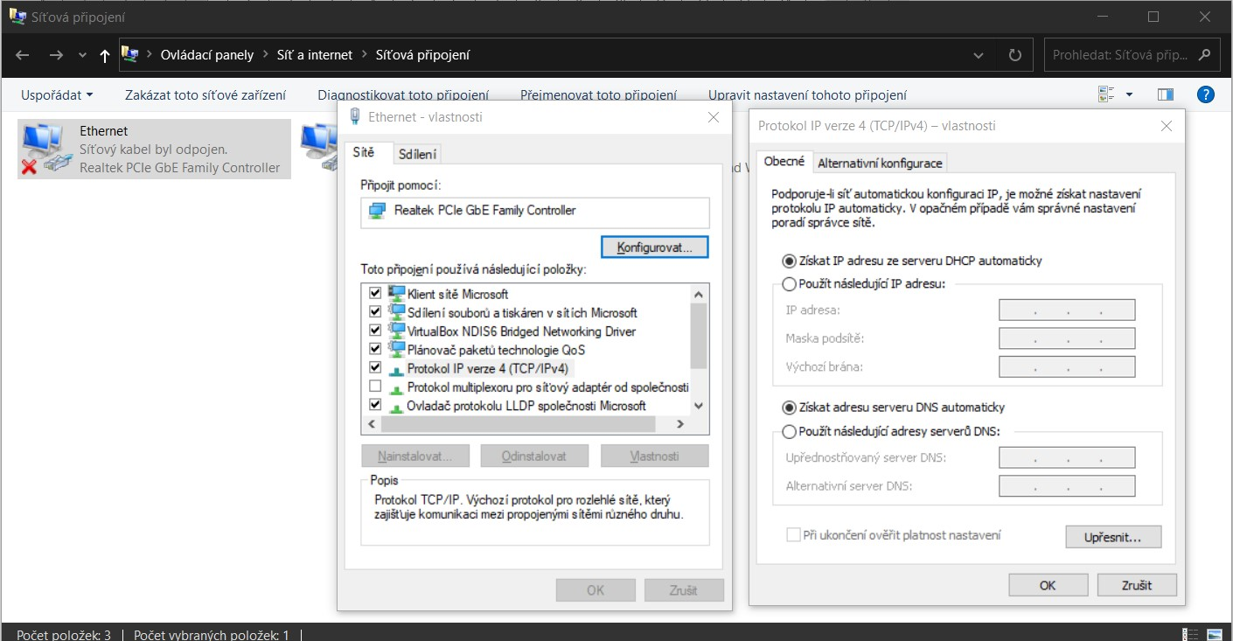

Obrázek 31 Nastavení IP adresy ve Windows

# Monitorování sítě

Když už máme celou domácí síť naplánovanou a postavenou můžeme přejít k monitorování sítě. U monitorování sítě zjistíme, zda nám síť funguje správně.

## Ping

Příkaz ping využijeme, pokud chceme zjistit, jaká je odezva na server. Příkaz si můžeme vyzkoušet i v domácí síti. Například pokud potřebujeme zjistit, zda je router dostupný a odpovídá. Do příkazové řádky stačí napsat: ping 192.168.1.1 (IP adresa zařízení).

Vyzkoušet si to můžeme i u jiné webové stránky. Stačí nám otevřít příkazovou řádku, do které zadáme například příkaz: ping [www.seznam.cz](http://www.seznam.cz). Příkaz nám zjistí, jaká je odezva na server seznamu a také nám napíše, zda všechny pakety dorazili v pořádku.

Obrázek 32 Příkaz ping

## Traceroute

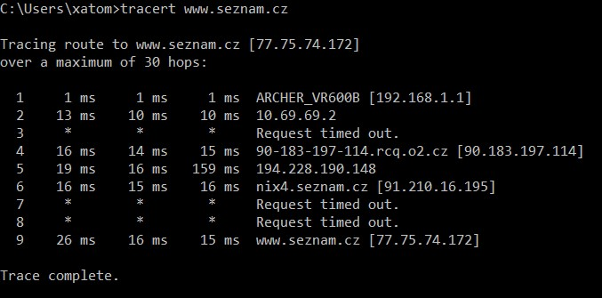Příkaz traceroute nám vypíše všechny uzly, které se nacházejí po cestě k serveru. Do příkazové řádky stačí například napsat: tracert [www.seznam.cz](http://www.seznam.cz). Příkaz nám vypíše, kolik uzlů pakety urazí, než dorazí k serveru. Vypíšou název zařízení, přes které jdou (pokud je veřejné) a jakou mají odezvu.

Obrázek 33 Příkaz traceroute

## Pingplotter

Program pingplotter funguje na podobném principu jako příkaz tracert. Můžeme z něj vyčíst problém, který se nám v domácí síti může objevit. Pomůže nám najít, který spoj je slabý a kde nám hrozí časté výpadky připojení. Program pingplotter si můžeme vyzkoušet ve dvoutýdenní zkušební lhůtě. Jinak je placený a základní licence stojí 230 Kč měsíčně. Verze profi stojí 700 Kč měsíčně a obsahuje o několik funkcí více než základní verze.

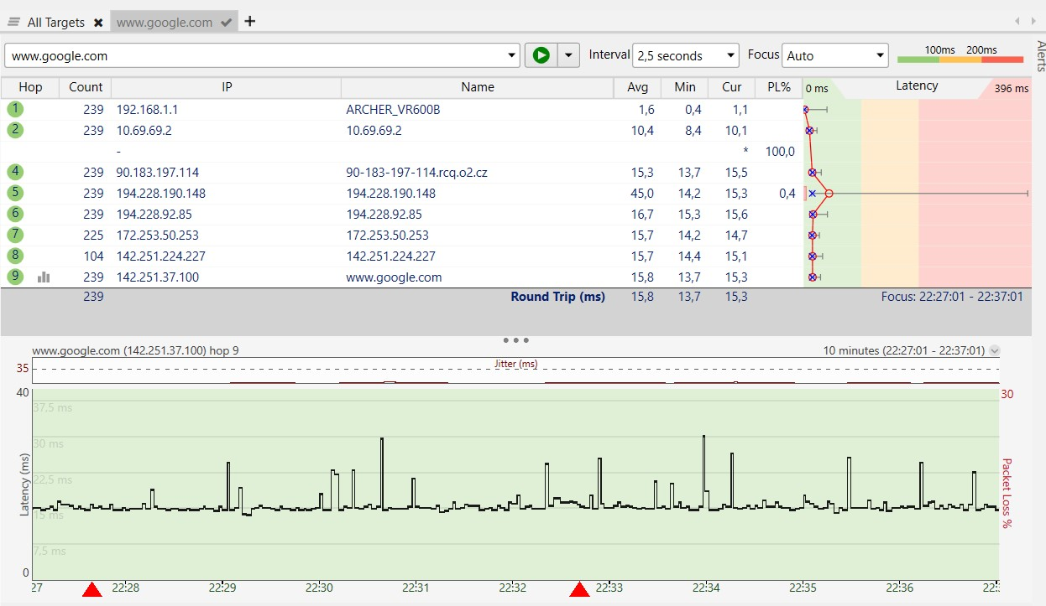

**3**

**2**

**1**

Obrázek 34 Pingplotter – celkový pohled

V programu můžeme vidět datovou tabulku (1), graf latence (2) a graf časové osy (3).

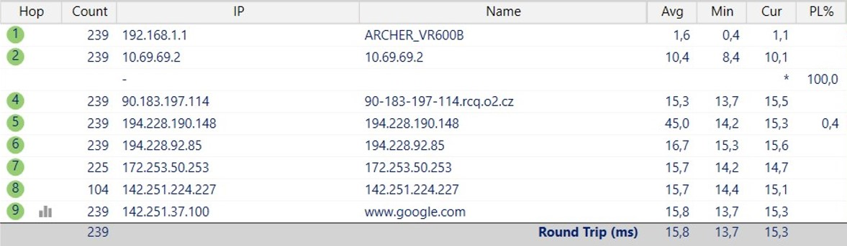

Obrázek 35 datová tabulka – popis

Ve sloupci *Hop* můžeme vidět pořadí jednotlivých bodů sítě. *Count* nám udává počet paketů, které byly odeslány během našeho testu. Sloupec *IP* nám zobrazí IP adresu jednotlivých bodů sítě, ale jen pokud je tato možnost na routeru povolena. *Name* nám zobrazí DNS název bodu sítě. Sloupec *Avg* nám ukáže průměrnou dobu odezvy. Sloupec s názvem *Min* zobrazuje nejrychlejší dobu odezvy. Sloupec *Cur* zobrazuje dobu odezvy pro poslední odeslaný paket. Sloupec *PL%* ukazuje procento ztracených paketů. Poslední řádek označený jako *Round Trip* nám ukáže celkovou dobu, která je potřeba k odeslání paketu ze zařízení do cíle a zpět.

V grafu latence je průměrná latence každého skoku zobrazena jako červený kroužek. Rozsah hodnot latence pro každý skok v aktuálním období zaměření je zobrazen jako vodorovný šedý pruh. Pokud se horní hranice rozsahu latence ponoří do červených čísel, měli byste se na provinilé skoky podívat blíže a zjistit, kde je problém.

Graf časové osy nám ukazuje kolísání výkonu naší sítě.

## Mikrotik DUDE

Jedním z nejzajímavějších programů pro sledování domácí sítě je program DUDE od společnosti Mikrotik. Aby nám tento program fungoval, potřebujeme nějaké zařízení od společnosti Mikrotik, ve kterém je program DUDE podporován. Program DUDE na routeru běží neustále a sbírá chyby, které se v síti vyskytnou. Dokáže celou síť prohledat, nakreslit a poté i analyzovat. Pokud má některá služba problém, automaticky nás na tento problém upozorní.

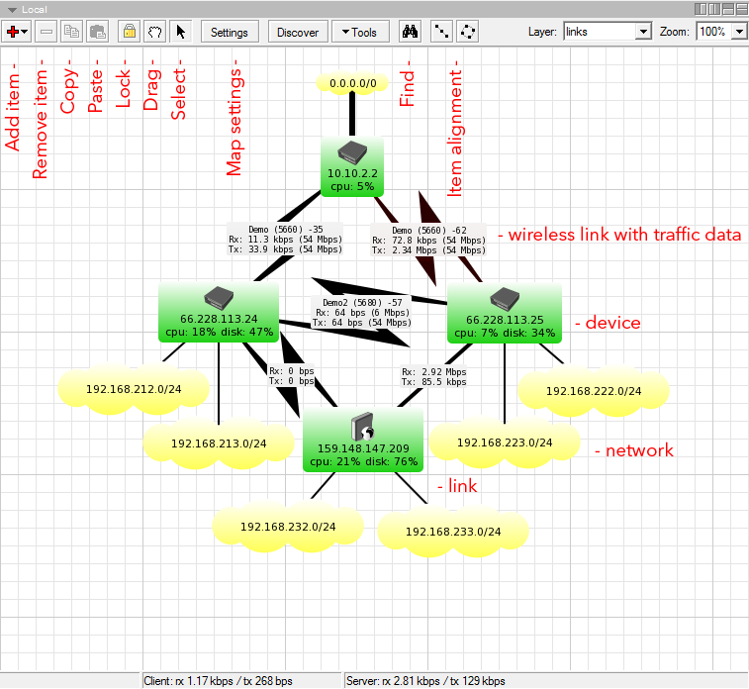

Obrázek 36 Ukázka schématu sítě

## TP-link TETHER

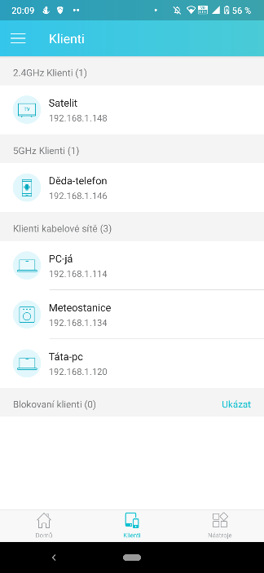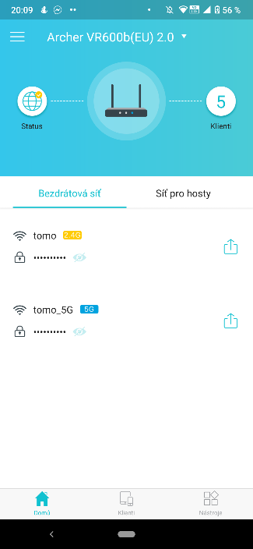Pokud v domácnosti vyžíváme zařízení od společnosti TP-link můžeme k monitorování domácí sítě použít aplikaci TETHER. V aplikaci můžeme provést základní nastavení routeru, nastavení Wi-Fi sítě, vytvoření Wi-Fi sítě pro hosty a také zde nalezneme, která zařízení jsou k síti připojena. Zařízení si můžeme pojmenovat, abychom poznali, komu patří. Pokud se nám do sítě připojí nějaký nezvaný host, můžeme ho od sítě jednoduše odpojit.

Obrázek 37 TP-link TETHER

Obrázek 38 TP-link TETHER

# Rozpočet

## Ceny za hardware

Tabulka 3 Ceny použitých zařízení

|  |  |  |  |  |
| --- | --- | --- | --- | --- |
| Zařízení | Název zařízení | Počet | Cena za jeden ks | Cena celkem |
| Router | [TP-Link Archer vr2100](https://www.i4wifi.cz/cs/241972-tp-link-archer-vr2100) | 1 ks | 2500 | 2500 |
| Switch | [TP-Link TL-SG1005LP](https://www.alza.cz/tp-link-tl-sg1005lp-d6490871.htm) | 3 ks | 1115 | 1400 |
| NAS | [Synology DS220j](https://www.alza.cz/synology-ds220j-d5788209.htm) | 1 ks | 5000 | 5000 |
| Disky | [WD Red 4TB](https://www.alza.cz/wd-red-4tb-d5757222.htm) | 2 ks | 2500 | 5000 |
| Hlasový asistent | [Nest Hub (2nd gen) Charcoal](https://www.alza.cz/nest-hub-2nd-gen-charcoal-d6532539.htm) | 1 ks | 2000 | 2000 |
| Meteostanice | [Netatmo weather station + Rain Gauge](https://www.alza.cz/netatmo-urban-weather-station-rain-gauge-d5687962.htm) | 1 ks | 7000 | 7000 |
| [Netatmo weather station Anemometer](https://www.alza.cz/netatmo-smart-anemometer-d3977901.htm) | 1 ks | 3000 | 3000 |
| Kabel | [Datacom drát, CAT5E, UTP, 305 m/box](https://www.alza.cz/kabel-utp-kat-5e-d40039.htm) | 305 m | 8 Kč za metr | 2200 |
| Konektor | [Datacom RJ45, CAT5E, UTP](https://www.alza.cz/datacom-rj45-cat5e-utp-8p8c-na-licnu-lanko-d301581.htm) | 100 ks | 2,54 | 254 |
| Extender (opakovač) | [TP-Link RE315](https://www.alza.cz/tp-link-re315-d6474835.htm) | 1 | 900 | 900 |
| Kamera | [Reolink RLC-810A](https://www.alza.cz/reolink-rlc-810a-d6269162.htm) | 5 ks | 5000 | 25000 |
| Spínač garážových vrat | [Immax NEO LITE Smart Ovládání garážových vrat a automatických bran](https://www.alza.cz/immax-neo-lite-smart-ovladani-garazovych-vrat-a-automatickych-bran-wifi-d5837167.htm) | 1 ks | 800 | 800 |
| Zásuvka | [TP-Link Tapo P110](https://www.alza.cz/tp-link-tapo-p110-d6788213.htm) | 10 ks | 500 | 5000 |
| ZIGBEE – bridge | [Immax NEO BRIDGE PRO Smart Zigbee 3.0 v2](https://www.alza.cz/immax-neo-bridge-pro-smart-zigbee-3-0-v2-d6242859.htm?o=1) | 1 ks | 800 | 800 |
| Termostatická hlavice | [Immax NEO Smart Termostatická hlavice Zigbee](https://www.alza.cz/immax-neo-smart-termostaticka-hlavice-zigbee-d6778513.htm?o=1) | 15 ks | 1000 | 15000 |
| Čidlo pohybu | [Immax NEO Smart Multi senzor 4v1 Zigbee 3.0](https://www.alza.cz/immax-neo-smart-multi-senzor-4v1-zigbee-3-0-d6310495.htm) | 10 ks | 900 | 9000 |
| Philips HUE – brána | [Philips Hue Bridge 2.0](https://www.alza.cz/philips-hue-bridge-apple-home-kit-d4051889.htm?o=1) | 1 ks | 1500 | 1500 |
| Philips HUE – žárovka | [Philips Hue White and Color Ambiance 9 W](https://www.alza.cz/philips-hue-white-and-color-ambiance-9w-1100-e27-d6731020.htm) | 20 ks | 1600 | 32000 |
| Dveřní senzory | [Immax NEO Smart 2x magnetický senzor na okna a dveře Zigbee 3.0](https://www.alza.cz/immax-neo-smart-2x-magneticky-senzor-na-okna-a-dvere-zigbee-3-0-d6555609.htm) | 2 ks | 300 | 600 |
| Kouřový senzor | [iQtech SmartLife SM01, Wi-Fi kouřový senzor](https://www.alza.cz/iq-tech-smartlife-sm01-wi-fi-kourovy-senzor-d5656782.htm?o=1) | 1 ks | 900 | 900 |
| Senzor zaplavení | [iQtech SmartLife WL02, Wi-Fi senzor zaplavení](https://www.alza.cz/iq-tech-smartlife-wl02-wi-fi-senzor-zaplaveni-d5656778.htm) | 1 ks | 800 | 800 |
| Zámek na dveře | [Yale Linus zámek Silver](https://www.alza.cz/yale-linus-smart-lock-d5755047.htm) | 2 ks | 6000 | 12000 |
| Cena za zařízení |  |  |  | **134599** |

Ceny jsou převzaty z e-shopu alza.cz a jsou platné k datu 01. 03. 2022. Ceny jsou uvedeny včetně DPH. Celková cena se liší podle počtu použitých zařízení, které je pro každou domácnost jiné.

## Ceny internetového připojení

Tabulka 4 Ceny internetového připojení

|  |  |  |  |  |  |
| --- | --- | --- | --- | --- | --- |
| **Technologie** | **Poskytovatel** | **Název produktu** | **Rychlost Mb/s** | **Zřízení služby** | **Měsíční paušál** |
| DSL | O2 | Stříbrný | 50/5 | 99 | 399 Kč |
| Zlatý | 100/20 | 499 Kč |
| Platinový | 250/25 | 599 Kč |
| T-mobile | M | 50/5 | 99 | 499 Kč |
| L | 100/20 | 599 Kč |
| XL | 250/25 | 799 Kč |
| 365internet | L | 50/5 | 999 | 449 Kč |
| XL | 100/20 | 529 Kč |
| XXL | 250/25 | 629 Kč |
| Optika | T-mobile | S | 250/250 | není udáno | 399 Kč |
| M | 500/500 | 499 Kč |
| L | 1000/500 | 599 Kč |
| Výběžek.net | Základ | 100/25 | 700 | 299 Kč |
| Standard | 300/60 | 399 Kč |
| Premium | 300/60 | 499 Kč |
| 365internet | XXL | 250/25 | 999 | 629 Kč |
| 2XXL | 500/50 | 699 Kč |
| 4XXL | 1000/100 | 799 Kč |
| Wi-Fi | Starnet | Internet 300M | 300/100 | 3 390 | 345 Kč |
| Internet 50M | 50/20 | 345 Kč |
| Výběžek.net | Základ | 25/5 | 700 | 299 Kč |
| Standard | 50/10 | 399 Kč |
| Premium | 100/25 | 499 Kč |
| LTE | T-mobile | S | 20/5 | není udáno | 399 Kč |
| Vodafone | Přenosný internet | 8/4 | 1 | 499 Kč |
| Nordic telecom | LTE mobilní data 4 GB | 5 | 0 | 295 Kč |
| LTE mobilní data 8 GB | 5 | 0 | 395 Kč |
| Satelitní internet | Starlink | Starlink | 100 | 14 000 | 2 600 Kč |

Ceny jsou platné k 03. 03. 2022 a jsou získány z webových stránek poskytovatelů. Ceny jsou včetně DPH uvedeny v původních hodnotách (bez slevy).

# Závěr

V této maturitní práci jsme si vysvětlili několik důležitých pojmů z oblasti počítačových sítí a ukázali si jednoduchý návrh domácí sítě. Probrali jsme si několik způsobů, jak se můžeme připojit k internetu a vysvětlili si jejich výhody a nevýhody. Sestavili jsme si podrobný adresní plán, podle kterého jsme nastavovali IP adresy všem zařízením. Ukázali jsme si, jak zařízení správně nastavit, tak, aby nám fungovala bez potíží. Zda nám všechna zařízení fungují tak jak mají jsme si vyzkoušeli pomocí aplikací monitorující naši domácí síť.

Celková cena za hardware se v mém návrhu sítě vyšplhal k ceně 134 599 Kč. Tato částka je ale velmi pohyblivá, a to z jednoduchého důvodu. V každém domě použijeme jiný počet zařízení, konektorů, i délky kabelů.

# Bibliografie

**Bubílek, Michal. 2019.** Intranet-POS. *Intranet.skolavdf.* [Online] 2019. [Citace: 28. únor 2022.] www.intranet.skolavdf.cz.

Cisco Networking Academy Builds IT. *Cisco Networking Academy.* [Online] [Citace: 1. březen 2022.] https://www.netacad.com/.

**Rybníček, Petr. 2022.** *networks_subnets.* [Dokument PDF] Varnsdorf : Petr Rybníček, 2022.

# Použité obrázky

Obrázek 1 Schéma FTTH 6

* Vlastní tvorba.

Obrázek 2 Schéma FTTB 7

* Vlastní tvorba.

Obrázek 3 Schéma FTTC 7

* Vlastní tvorba.

[Obrázek 4 DSLAM 8](https://d.docs.live.net/a096a757e0af4ff2/Škola/Maturitni-prace/Maturitní_práce_Číž.docx#_Toc97326341)

* Vlastní tvorba.

[Obrázek 5 UTP zapojení T568A 14](https://d.docs.live.net/a096a757e0af4ff2/Škola/Maturitni-prace/Maturitní_práce_Číž.docx#_Toc97326342)

* Jak na zapojení síťových kabelů? *Alza.cz.* [Online] 15. červenec 2020. [Citace: 5. únor 2022.] https://cdn.alza.cz/Foto/ImgGalery/Image/t586a.jpg.

[Obrázek 6 UTP zapojení T568B 14](https://d.docs.live.net/a096a757e0af4ff2/Škola/Maturitni-prace/Maturitní_práce_Číž.docx#_Toc97326343)

* Jak na zapojení síťových kabelů? *Alza.cz.* [Online] 15. červenec 2020. [Citace: 5. únor 2022.] https://cdn.alza.cz/Foto/ImgGalery/Image/t586b.jpg.

[Obrázek 7 Kanály wifi 2,4 GHz 15](https://d.docs.live.net/a096a757e0af4ff2/Škola/Maturitni-prace/Maturitní_práce_Číž.docx#_Toc97326344)

* Vlastní tvorba.

[Obrázek 8 Kanály wifi 5GHz 15](https://d.docs.live.net/a096a757e0af4ff2/Škola/Maturitni-prace/Maturitní_práce_Číž.docx#_Toc97326345)

* Vlastní tvorba.

[Obrázek 9 Powerline 16](https://d.docs.live.net/a096a757e0af4ff2/Škola/Maturitni-prace/Maturitní_práce_Číž.docx#_Toc97326346)

* TP-LINK TL-PA4010P Starter Kit - Powerline. *Alza.cz.* [Online]. [Citace: 7. únor 2022.] https://cdn.alza.cz/ImgW.ashx?fd=f4&cd=TP761v5&i=1.jpg.

[Obrázek 10 Koaxiální kabel 16](https://d.docs.live.net/a096a757e0af4ff2/Škola/Maturitni-prace/Maturitní_práce_Číž.docx#_Toc97326347)

* Koaxiální kabel. *wikipedia.org.* [Online] 29. leden 2005. [Citace: 24. únor 2022.] https://cs.wikipedia.org/wiki/Koaxi%C3%A1ln%C3%AD_kabel#/media/Soubor:RG-59.jpg.

[Obrázek 11 Optický kabel 17](https://d.docs.live.net/a096a757e0af4ff2/Škola/Maturitni-prace/Maturitní_práce_Číž.docx#_Toc97326348)

* Vytváření sítí vláknové optiky. *pixabay.com.* [Online] 12. srpen 2017. [Citace: 25. únor 2022.]https://pixabay.com/cs/photos/vytv%C3%A1%C5%99en%C3%AD-s%C3%ADt%C3%AD-vl%C3%A1knov%C3%A9-optiky-2633600/.

Obrázek 12 Schéma sítě 18

* Vlastní tvorba.

[Obrázek 13 TP-Link Archer VR2100 19](https://d.docs.live.net/a096a757e0af4ff2/Škola/Maturitni-prace/Maturitní_práce_Číž.docx#_Toc97326350)

* i4wifi.cz I TP-Link Archer VR2100. *www.i4wifi.cz.* [Online]. [Citace: 26. únor 2022.] https://www.img4.cz/www/img/imgsticode?code=NAATPL1072.

[Obrázek 14 Switch TP-Link 19](https://d.docs.live.net/a096a757e0af4ff2/Škola/Maturitni-prace/Maturitní_práce_Číž.docx#_Toc97326351)

* TP-Link TL-SG1005LP – seitch. *Alza.cz.* [Online]. [Citace: 1. březen 2022.] https://cdn.alza.cz/ImgW.ashx?fd=FotoAddOrig&cd=TpLNk21t19-01&i=1.jpg.

[Obrázek 15 NAS datové úložiště 19](https://d.docs.live.net/a096a757e0af4ff2/Škola/Maturitni-prace/Maturitní_práce_Číž.docx#_Toc97326352)

* Synology DS220j - NAS. *Alza.cz.* [Online]. [Citace: 1. březen 2022.] https://cdn.alza.cz/ImgW.ashx?fd=f4&cd=FN153a23&i=1.jpg.

[Obrázek 16 HDD pro NAS 19](https://d.docs.live.net/a096a757e0af4ff2/Škola/Maturitni-prace/Maturitní_práce_Číž.docx#_Toc97326353)

* WD Red 4TB – Pevný disk. *Alza.cz.* [Online]. [Citace: 1. březen 2022.] https://www.alza.cz/wd-red-4tb-d5757222.htm.

[Obrázek 17 Hlasový asistent 20](https://d.docs.live.net/a096a757e0af4ff2/Škola/Maturitni-prace/Maturitní_práce_Číž.docx#_Toc97326354)

* Nest Hub (2nd gen) Charcoal - hlasový asistent. *Alza.cz.* [Online]. [Citace: 1. březen 2022.] https://cdn.alza.cz/ImgW.ashx?fd=f4&cd=GOOGH46&i=1.jpg.

[Obrázek 18 Bridge ZigBee od Immax 20](https://d.docs.live.net/a096a757e0af4ff2/Škola/Maturitni-prace/Maturitní_práce_Číž.docx#_Toc97326355)

* Immax NEO BRIDGE PRO Smart Zigbee 3.0 v2 – centrální jednotka. *Alza.cz.* [Online]. [Citace: 1. březen 2022.] https://cdn.alza.cz/ImgW.ashx?fd=FotoAddOrig&cd=IMXX19311-02&i=1.jpg.

[Obrázek 19 Žárovka Philips HUE 20](https://d.docs.live.net/a096a757e0af4ff2/Škola/Maturitni-prace/Maturitní_práce_Číž.docx#_Toc97326356)

* Philips Hue White and Color Ambiance 9W 1100 E27 – LED žárovka. *Alza.cz.* [Online]. [Citace: 1. březen 2022.] https://cdn.alza.cz/ImgW.ashx?fd=f4&cd=PHL21026&i=1.jpg.

[Obrázek 20 Philips HUE – brána 20](https://d.docs.live.net/a096a757e0af4ff2/Škola/Maturitni-prace/Maturitní_práce_Číž.docx#_Toc97326357)

* Philips Hue Bridge 2.0, Apple Homekit kompatibilní – bridge. *Alza.cz.* [Online]. [Citace: 1. březen 2022.] https://cdn.alza.cz/ImgW.ashx?fd=f4&cd=ESO2556s1&i=1.jpg.

[Obrázek 21 IP kamera Reolink 20](https://d.docs.live.net/a096a757e0af4ff2/Škola/Maturitni-prace/Maturitní_práce_Číž.docx#_Toc97326358)

* Reolink RLC-810A. *Alza.cz.* [Online]. [Citace: 1. březen 2022.] <https://cdn.alza.cz/ImgW.ashx?fd=f4&cd=Reol43&i=1.jpg>.

[Obrázek 22 Smart zásuvka TP-Link tapo 21](https://d.docs.live.net/a096a757e0af4ff2/Škola/Maturitni-prace/Maturitní_práce_Číž.docx#_Toc97326359)

* TP-Link Tapo P110. *Alza.cz.* [Online]. [Citace: 1. březen 2022.] https://cdn.alza.cz/ImgW.ashx?fd=f4&cd=TP21_09&i=1.jpg.

[Obrázek 23 Meteostanice Netatmo 21](https://d.docs.live.net/a096a757e0af4ff2/Škola/Maturitni-prace/Maturitní_práce_Číž.docx#_Toc97326360)

* Netatmo Smart Home Weather Station + Rain Gauge. *Alza.cz.* [Online]. [Citace: 1. březen 2022.] https://cdn.alza.cz/ImgW.ashx?fd=f4&cd=NET012&i=1.jpg.

[Obrázek 24 Wi-Fi extender TP-Link 21](https://d.docs.live.net/a096a757e0af4ff2/Škola/Maturitni-prace/Maturitní_práce_Číž.docx#_Toc97326361)

* TP-Link RE315. *Alza.cz.* [Online]. [Citace: 1. březen 2022.] https://cdn.alza.cz/ImgW.ashx?fd=f4&cd=TpLNk21t12&i=1.jpg.

Obrázek 25 Router – konektory 27

* TP-Link Archer VR2100 – VDSL2 modem. *Alza.cz.* [Online]. [Citace: 1. březen 2022.] https://cdn.alza.cz/ImgW.ashx?fd=FotoAddOrig&cd=TP785b6-02&i=1.jpg.

[Obrázek 26 Úvodní obrazovka routeru 27](https://d.docs.live.net/a096a757e0af4ff2/Škola/Maturitni-prace/Maturitní_práce_Číž.docx#_Toc97326363)

* Vlastní tvorba.

Obrázek 27 Úvodní obrazovka 28

* Vlastní tvorba.

Obrázek 28 Obrazovka s údaji o stavu sítě 28

* Vlastní tvorba.

Obrázek 29 Nastavení sítě 29

* Vlastní tvorba.

Obrázek 30 Nastavení sítě 30

* Vlastní tvorba.

Obrázek 31 Nastavení IP adresy ve Windows 32

* Vlastní tvorba.

[Obrázek 32 Příkaz ping 33](https://d.docs.live.net/a096a757e0af4ff2/Škola/Maturitni-prace/Maturitní_práce_Číž.docx#_Toc97326369)

* Vlastní tvorba.

[Obrázek 33 Příkaz traceroute 33](https://d.docs.live.net/a096a757e0af4ff2/Škola/Maturitni-prace/Maturitní_práce_Číž.docx#_Toc97326370)

* Vlastní tvorba.

Obrázek 34 Pingplotter – celkový pohled 34

* Vlastní tvorba.

Obrázek 35 datová tabulka – popis 34

* Vlastní tvorba.

Obrázek 36 Ukázka schématu sítě 35

* Mikrotik DUDE. *Mikrotik.com.* [Online]. [Citace: 24. únor 2022.] https://i.mt.lv/img/mt/v2/dude/1f.png.

[Obrázek 37 TP-link TETHER 35](https://d.docs.live.net/a096a757e0af4ff2/Škola/Maturitni-prace/Maturitní_práce_Číž.docx#_Toc97326374)

* Vlastní tvorba.

[Obrázek 38 TP-link TETHER 35](https://d.docs.live.net/a096a757e0af4ff2/Škola/Maturitni-prace/Maturitní_práce_Číž.docx#_Toc97326375)

* Vlastní tvorba.

# Grafy

[Graf 1 Rychlosti přenosu sítě DSL 8](https://d.docs.live.net/a096a757e0af4ff2/Škola/Maturitni-prace/Maturitní_práce_Číž.docx#_Toc97323266)

[Graf 2 Rychlosti přenosu sítě LTE 9](https://d.docs.live.net/a096a757e0af4ff2/Škola/Maturitni-prace/Maturitní_práce_Číž.docx#_Toc97323267)

Graf 3 Cena jednotlivých technologií 10

[Graf 4 Rychlost připojení kabelu UTP 13](https://d.docs.live.net/a096a757e0af4ff2/Škola/Maturitni-prace/Maturitní_práce_Číž.docx#_Toc97323269)

**Vysvětlivky:**

1. Odezva udává číslo, jak dlouho putují data z našeho zařízení na server. Udává se v časových jednotkách. Nejčastěji v milisekundách.
2. Megabit za sekundu.
3. Gigabit za sekundu.
4. Parabola je anténa, která slouží k přijmu signálu z družic umístěných ve vesmíru. Název parabola vznikl podle vzhledu, který je podobný parabole.
5. Voice over internet protocol (hlas přes internetový protokol) jedná se o technologii, která umožňuje přenos digitalizovaného hlasu prostřednictvím počítačové sítě.
6. Wi-Fi AP = Wi-Fi acces point – vysílač sítě Wi-Fi.
7. Terminátor je zakončovací prvek na koaxiální kabel. Jedná se o odpor, který má většinou 50 ohmů.
8. Router je zařízení, který posílá data směrem k jejich cíli.
9. Modem je zařízení, které převádí analogový signál na digitální a zpět.
10. Zařízení, které propojuje jednotlivé prvky sítě do hvězdicové topologie.
11. Zařízení, které zajistí prvkům chytré domácnosti připojení k internetu.
12. Standard pro rozlišení digitálního obrazu.
13. Server na routeru, který zajišťuje automatické přidělování IP adres pro zařízení v domácí síti.
14. MAC adresa je jedinečný identifikátor síťového zařízení.
15. IPTV jedná se o televizní vysílání, které je ale vysíláno přes internet.
16. VPN je virtuální privátní síť, která slouží k propojení několika počítačů, kteří si pak myslí, že jsou v jedné síti.
17. POE = power over ethernet, napájení pomocí ethernetového kabelu.